

**BÁO CÁO ĐỒ ÁN THỰC HÀNH MÔN HỌC PHÁT TRIỂN ỨNG DỤNG WEB**

**IS207.O12**

**ĐỀ TÀI**

**XÂY DỰNG TRANG WEB KINH DOANH SẢN PHẨM THỜI TRANG**

**ĐẠI HỌC QUỐC GIA THÀNH PHỐ HỒ CHÍ MINH**

**TRƯỜNG ĐẠI HỌC CÔNG NGHỆ THÔNG TIN**

**KHOA HỆ THỐNG THÔNG TIN**

Sinh viên thực hiện:

1. Nguyễn Khoa Phương Linh MSSV: 18520988

2. Vũ Thị Phương Linh MSSV: 20521541

3. Lê Minh Khôi MSSV: 21520299

4. Đỗ Hoàng Minh Triết MSSV: 21521572

**TP. Hồ Chí Minh, tháng 12 năm 2023**



**BÁO CÁO ĐỒ ÁN THỰC HÀNH MÔN HỌC PHÁT TRIỂN ỨNG DỤNG WEB**

**IS207.O12**

**ĐỀ TÀI**

**XÂY DỰNG TRANG WEB KINH DOANH SẢN PHẨM THỜI TRANG**

**ĐẠI HỌC QUỐC GIA THÀNH PHỐ HỒ CHÍ MINH**

**TRƯỜNG ĐẠI HỌC CÔNG NGHỆ THÔNG TIN**

**KHOA HỆ THỐNG THÔNG TIN**

Giảng viên hướng dẫn: ThS. Mai Xuân Hùng

Sinh viên thực hiện:

1. Nguyễn Khoa Phương Linh MSSV: 18520988

2. Vũ Thị Phương Linh MSSV: 20521541

3. Lê Minh Khôi MSSV: 21520299

4. Đỗ Hoàng Minh Triết MSSV: 21521572

**TP. Hồ Chí Minh, tháng 12 năm 2023**

# LỜI CẢM ƠN

Đầu tiên, nhóm chúng em xin gửi lời cảm ơn chân thành đến quý Thầy cô giảng viên Trường Đại học Công nghệ thông tin – Đại học Quốc gia TP.HCM đã giúp cho nhóm chúng em có những kiến thức cơ bản làm nền tảng để thực hiện đề tài này.

Đặc biệt, nhóm chúng em xin gửi lời cảm ơn sâu sắc và chân thành nhất tới thầy giáo – Thầy Mai Xuân Hùng, người đã hướng dẫn cho chúng em trong suốt thời gian làm đề tài. Thầy đã trực tiếp hướng dẫn tận tình, sửa chữa và đóng góp nhiều ý kiến quý báu giúp nhóm chúng em hoàn thành tốt báo cáo môn học của mình. Một lần nữa chúng em chân thành cảm ơn Thầy và chúc Thầy dồi dào sức khoẻ.

Trong thời gian một học kỳ thực hiện đề tài, nhóm chúng em đã vận dụng những kiến thức nền tảng đã tích lũy đồng thời kết hợp với việc học hỏi và nghiên cứu những kiến thức mới từ thầy cô, bạn bè cũng như nhiều nguồn tài liệu tham khảo. Từ đó, nhóm chúng em vận dụng tối đa những gì đã thu thập được để hoàn thành một báo cáo đồ án tốt nhất. Tuy nhiên, vì kiến thức chuyên môn còn hạn chế và bản thân còn thiếu nhiều kinh nghiệm thực tiễn nên nội dung của báo cáo không tránh khỏi những thiếu xót, em rất mong nhận được sự góp ý, chỉ bảo thêm của quý thầy cô nhằm hoàn thiện những kiến thức của mình để nhóm chúng em có thể dùng làm hành trang thực hiện tiếp các đề tài khác trong tương lai cũng như là trong việc học tập và làm việc sau này.

Một lần nữa xin gửi đến quý thầy cô, bạn bè lời cảm ơn chân thành và tốt đẹp nhất!

Thành phố Hồ Chí Minh, tháng 12 năm 2023

**Nhóm sinh viên thực hiện**

# NHẬN XÉT CỦA GIẢNG VIÊN

*……., ngày……...tháng……năm 2023*

**Người nhận xét**

*(Ký tên và ghi rõ họ tên****)***

**BẢNG PHÂN CÔNG, ĐÁNH GIÁ THÀNH VIÊN:**

Hình : Bảng phân công, đánh giá thành viên

|  |  |  |  |
| --- | --- | --- | --- |
| Họ và tên | MSSV | Phân công | Đánh giá |
| Nguyễn Khoa Phương Linh | 18520988 | * Tham gia vẽ các sơ đồ usecase, hoạt động, tuần tự. * Thiết kế và thực hiện giao diện trang quản lý. * Chức năng phía quản lý. * Thiết kế, xử lý database. * Viết báo cáo. * Kiểm thử hệ thống. | Hoàn thành |
| Vũ Thị Phương Linh | 20521541 | * Thiết kế và thực hiện giao diện trang người dùng. * Chức năng phía người dùng. * Thiết kế, xử lý database. | Hoàn thành |
| Lê Minh Khôi | 21520299 | * Phân tích, thiết kế hệ thống, tham gia vẽ các sơ đồ usecase, hoạt động, tuần tự. * Thiết kế và thực hiện giao diện trang quản lý. * Chức năng phía quản lý. * Thiết kế kiến trúc hệ thống. * Viết báo cáo. * Kiểm thử hệ thống. | Hoàn thành |
| Đỗ Hoàng Minh Triết | 21521572 | * Tham gia thiết kế giao diện trang, chức năng phía người dùng. * Thiết kế kiến trúc hệ thống. | Hoàn thành |

# MỤC LỤC

LỜI CẢM ƠN 1

NHẬN XÉT CỦA GIẢNG VIÊN 2

MỤC LỤC 4

DANH MỤC HÌNH ẢNH 0

DANH MỤC BẢNG 2

CHƯƠNG 1. GIỚI THIỆU 3

1.1. Tính cấp thiết của đề tài 3

1.2. Mục tiêu đề tài 3

1.3. Các công nghệ được sử dụng 3

1.3.1. FrontEnd (HTML – CSS – Bootstrap – Javascript) 3

1.3.2. BackEnd (PHP) – Database (MySQL) 4

1.4. Các dự án tương đồng 4

1.4.1. Ninomaxx 4

1.4.2. Uniqlo 5

CHƯƠNG 2. PHÂN TÍCH VÀ THIẾT KẾ HỆ THỐNG 6

2.1. Sơ đồ Usecase tổng quan (Admin) 6

2.2. Sơ đồ Usecase tổng quan (Customer) 7

CHƯƠNG 3. YÊU CẦU NGƯỜI DÙNG 8

3.1. Đối tượng người dùng 8

3.2. Sơ đồ cây chức năng 8

3.3. Sơ đồ chức năng 10

3.3.1. Khách hàng 10

3.3.1.1. Chức năng đăng nhập 10

3.3.1.2. Chức năng xem chi tiết sản phẩm 11

3.3.1.3. Chức năng thêm sản phẩm vào giỏ hàng 12

3.3.1.4. Chức năng đặt hàng 12

3.3.1.5. Chức năng thêm sản phẩm vào Wishlist 13

3.3.1.6. Chức năng quản lý thông tin cá nhân: 14

3.3.2. Quản trị viên 15

3.3.2.1. Chức năng đăng nhập 15

3.3.2.2. Chức năng quản lý danh mục 16

3.3.2.3. Chức năng quản lý sản phẩm 17

3.3.2.4. Chức năng quản lý đơn hàng 18

3.3.2.5. Chức năng quản lý slide 19

3.3.2.6. Chức năng quản lý bài viết 20

3.3.2.7. Chức năng quản lý bình luận 21

3.3.2.8. Thống kê doanh thu 22

CHƯƠNG 4. THIẾT KẾ DATABASE 23

4.1. Sơ đồ Database: 23

4.2. Mô tả bảng dữ liệu 23

4.2.1. Bảng tbl_admin 23

4.2.2. Bảng tbl_customer 24

4.2.3. Bảng tbl_product 24

4.2.4. Bảng tbl_category 24

4.2.5. Bảng tbl_order 25

4.2.6. Bảng tbl_placed 25

4.2.7. Bảng tbl_wishlist 26

4.2.8. Bảng tbl_slider 26

4.2.9. Bảng tbl_comment 26

4.2.10. Bảng tbl_blogcat 27

4.2.11. Bảng tbl_blog 27

4.2.12. Bảng tbl_cart 27

4.2.13. Bảng tbl_thongke 28

CHƯƠNG 5. GIAO DIỆN NGƯỜI DÙNG 29

5.1. Giao diện người dùng 29

5.1.1. Trang chủ 29

5.1.2. Giới thiệu 30

5.1.3. Cửa hàng 31

5.1.4. Sản phẩm 32

5.1.5. Giỏ hàng 33

5.1.6. Thanh toán 34

5.1.7. Liên hệ 35

5.1.8. Bài viết 36

5.1.9. Đăng nhập/Đăng ký 37

5.2. Giao diện quản trị 38

5.2.1. Dashboard 38

5.2.2. Danh sách danh mục 38

5.2.4. Xóa danh mục 39

5.2.5. Chỉnh sửa danh mục 40

5.2.6. Danh sách sản phẩm 40

5.2.7. Thêm sản phẩm 41

5.2.8. Xóa sản phẩm 41

5.2.9. Chỉnh sửa sản phẩm 42

5.2.10. Quản lý đơn hàng 42

5.2.11. Quản lý slide 43

5.2.12. Quản lý bài viết 43

5.2.13. Quản lý danh mục bài viết 44

5.2.14. Quản lý bình luận 44

5.2.15. Quản lý thành viên 45

5.2.16. Đăng nhập 45

CHƯƠNG 6. HƯỚNG DẪN CÀI ĐẶT VÀ SỬ DỤNG 46

CHƯƠNG 7. TỔNG KẾT 48

7.1. Kết quả đạt được 48

7.2. Hạn chế 48

7.3. Hướng phát triển 48

TÀI LIỆU THAM KHẢO 49

# DANH MỤC HÌNH ẢNH

Hình 1: Bảng phân công, đánh giá thành viên 3

Hình 2: Giới thiệu về website Ninomaxx 4

Hình 3: Giới thiệu về website Uniqlo 5

Hình 4: Sơ đồ Usecase tổng quan - Admin 6

Hình 5: Sơ đồ Usecase tổng quan cho Customer 7

Hình 6: Sơ đồ cây chức năng - Admin 8

Hình 7: Sơ đồ cây chức năng của khách hàng 9

Hình 8: Sơ đồ trình tự đăng nhập 10

Hình 9: Sơ đồ trình tự chi tiết sản phẩm 11

Hình 10: Sơ đồ trình tự sản phẩm vào giỏ hàng 12

Hình 11: Sơ đồ trình tự đặt hàng 12

Hình 12: Sơ đồ trình tự thêm sản phẩm vào danh sách yêu thích 13

Hình 13: Sơ đồ trình tự quản lý thông tin cá nhân 14

Hình 14: Sơ đồ trình tự đăng nhập - Admin 15

Hình 15: Sơ đồ trình tự chức năng quản lý danh mục 16

Hình 16: Sơ đồ trình tự chức năng quản lý sản phẩm 17

Hình 17: Sơ đồ trình tự chức năng quản lý đơn hàng 18

Hình 18: Sơ đồ trình tự chức năng quản lý slide 19

Hình 19: Sơ đồ trình tự chức năng quản lý blog 20

Hình 20: Sơ đồ trình tự chức năng quản lý bình luận 21

Hình 21: Sơ đồ trình tự chức năng thống kê doanh thu 22

Hình 22: Sơ đồ thiết kế database 23

Hình 23: Giao diện trang chủ 29

Hình 24: Giao diện giới thiệu 30

Hình 25: Giao diện cửa hàng 31

Hình 26: Giao diện sản phẩm 32

Hình 27: Giao diện giỏ hàng 33

Hình 28: Giao diện thanh toán 34

Hình 29: Giao diện liên hệ 35

Hình 30: Giao diện bài viết 36

Hình 31: Giao diện đăng nhập/đăng ký 37

Hình 32: Giao diện dashboard - Admin 38

Hình 33: Giao diện danh mục sản phẩm – Admin 38

Hình 34: Giao diện thêm danh mục - Admin 39

Hình 35: Giao diện xóa danh mục - Admin 39

Hình 36: Giao diện chỉnh sửa danh mục - Admin 40

Hình 37: Giao diện danh sách sản phẩm - Admin 40

Hình 38: Giao diện thêm sản phẩm - Admin 41

Hình 39: Giao diện sản phẩm - Admin 41

Hình 40: Giao diện chỉnh sửa sản phẩm - Admin 42

Hình 41: Giao diện quản lý đơn hàng - Admin 42

Hình 42: Giao diện quản lý slide - Admin 43

Hình 43: Giao diện quản lý bài viết - Admin 43

Hình 44: Giao diện quản lý danh mục bài viết - Admin 44

Hình 45: Giao diện quản lý bình luận – Admin 44

Hình 46: Giao diện quản lý thành viên - Admin 45

Hình 47: Giao diện đăng nhập - Admin 45

Hình 48: XAMPP Control Panel 46

Hình 49: Cấu trúc thư mục corastore 46

Hình 50: Giao diện phpMyAdmin 47

# DANH MỤC BẢNG

Bảng 1: Thông tin bảng tbl_admin 23

Bảng 2: Thông tin bảng tbl_customer 24

Bảng 3: Thông tin bảng tbl_product 24

Bảng 4: Thông tin bảng tbl_category 24

Bảng 5: Thông tin bảng tbl_order 25

Bảng 6: Thông tin bảng tbl_placed 25

Bảng 7: Thông tin bảng tbl_wishlist 26

Bảng 8: Thông tin bảng tbl_slider 26

Bảng 9: Thông tin bảng tbl_comment 26

Bảng 10: Thông tin bảng tbl_blogcat 27

Bảng 11: Thông tin bảng tbl_blog 27

Bảng 12: Thông tin bảng tbl_cart 27

Bảng 13: Thông tin bảng tbl_thongke 28

# CHƯƠNG 1. GIỚI THIỆU

## Tính cấp thiết của đề tài

Trong bối cảnh thị trường kinh doanh ngày càng chuyển dịch sang môi trường trực tuyến, người tiêu dùng ưa chuộng việc mua sắm qua internet thì việc chủ kinh doanh sở hữu một trang web bán hàng không được xem là lựa chọn nữa mà đây chính là nhu cầu cấp thiết. Việc có nền tảng kinh doanh trực tuyến sẽ giúp mở rộng quy mô kinh doanh, tăng lợi thế cạnh tranh cũng như độ nhận diện của thương hiệu tới người tiêu dùng.

Nắm bắt được những nhu cầu đó, nhóm chúng em quyết định lựa chọn đề tài ***“Xây dựng website kinh doanh thời trang”*** phục vụ cho mục đích xây dựng và phát triển thương hiệu, quảng bá sản phẩm đến khách hàng, giúp khách hàng không cần đến cửa hàng mà vẫn có thể dễ dàng thao tác mua hàng, thông tin được bảo mật qua đó tăng trải nghiệm người tiêu dùng. Đối với chủ kinh doanh, việc sở hữu website giúp người bán dễ dàng quản lý cửa hàng, nguồn doanh thu của mình, từ đó đề ra các chiến lược kinh doanh phù hợp.

## Mục tiêu đề tài

Mục tiêu của đề tài là xây dựng được nền tảng kinh doanh thời trang trực tuyến hiệu quả, hệ thống đảm bảo đầy đủ tính năng của một website thương mại điện tử, thiết kế giao diện phù hợp thân thiện, dễ dàng thao tác, có tính bảo mật.

Các chức năng chính mà web hướng tới:

* Giới thiệu sản phẩm
* Chức năng tạo tài khoản, bình luận
* Chức năng mua hàng, tra cứu vận đơn
* Chức năng tìm kiếm, yêu thích
* Quản lý sản phẩm, danh mục, bài viết
* Quản lý khách hàng, xử lý đơn hàng
* Thống kê doanh thu

## Các công nghệ được sử dụng

## FrontEnd (HTML – CSS – Bootstrap – Javascript)



Đối với giao diện, ngoài việc dùng HTML, CSS và Javascript, nhóm sử dụng framework Bootstrap để phát triển trang web. Bootstrap cung cấp một bộ sưu tập các component và lớp CSS đã được thiết kế trước, giúp giảm đáng kể thời gian xây dựng, thiết kế được tương thích với mọi thiết và có cộng đồng hỗ trợ đông đảo người dùng.

## BackEnd (PHP) – Database (MySQL)

Trong phần Backend, nhóm sử dụng PHP để xử lý logic nghiệp vụ và tương tác với cơ sở dữ liệu MySQL. PHP là một ngôn ngữ lập trình mạnh mẽ cho phát triển web và kết hợp tốt với MySQL để quản lý và truy vấn cơ sở dữ liệu.

Nhóm dùng môi trường phát triển tích hợp XAMPP để triển khai và kiểm thử ứng dụng PHP trên máy cục bộ. Môi trường này cung cấp Apache Server, MySQL Database và PHP, giúp dễ dàng cài đặt và quản lý.

## Các dự án tương đồng

## Ninomaxx

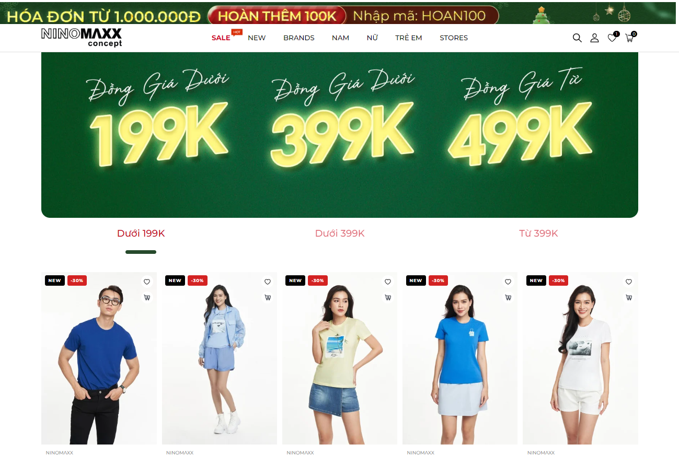

Hình : Giới thiệu về website Ninomaxx

Ninomaxx Concept là thương hiệu bán lẻ với mô hình "One Stop Shop" mang đến cho khách hàng thời trang sành điệu với giá dễ chịu. Website của Ninomaxx không được thiết kế quá phức tạp nhưng đầy đủ chức năng, dễ dàng duyệt qua các danh mục sản phẩm, tìm kiếm sản phẩm cần thiết. Website có hệ thống lọc sản phẩm đa dạng và tốc độ load trang ổn định.

## Uniqlo



Hình : Giới thiệu về website Uniqlo

Là nhãn hiện thời trang bán lẻ nổi tiếng tại Nhật Bản và nhiều quốc gia khác trên thế giới trong đó có Việt Nam, phong cách thiết kế website của Uniqlo tập trung vào những slide động-tĩnh vô cùng bắt mắt và đa dạng mẫu mã từ các thương hiệu hợp tác, mang lại trải nghiệm chuyên nghiệp cho người sử dụng. Chức năng filter giúp chọn size phù hợp với chiều cao, cân nặng theo giới tính đặc biệt tiện lợi cho khách hàng.

# CHƯƠNG 2. PHÂN TÍCH VÀ THIẾT KẾ HỆ THỐNG



## Sơ đồ Usecase tổng quan (Admin)

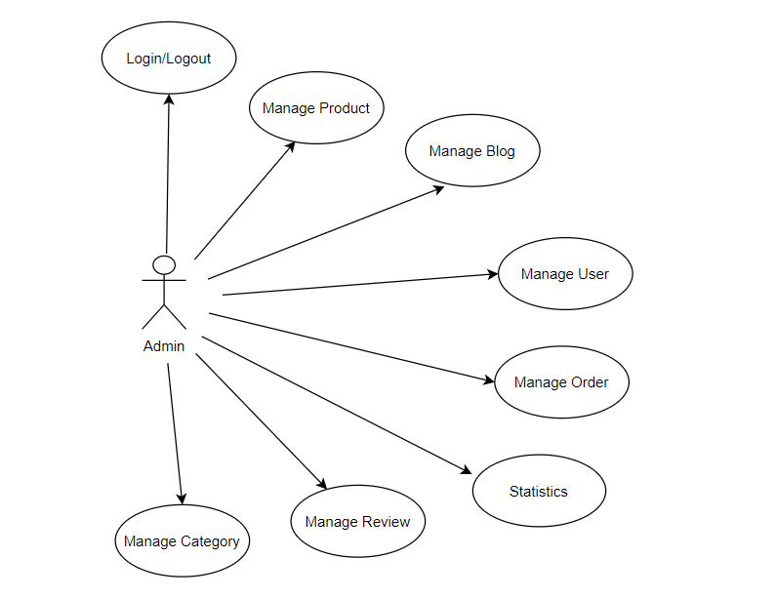

Hình : Sơ đồ Usecase tổng quan - Admin

## Sơ đồ Usecase tổng quan (Customer)

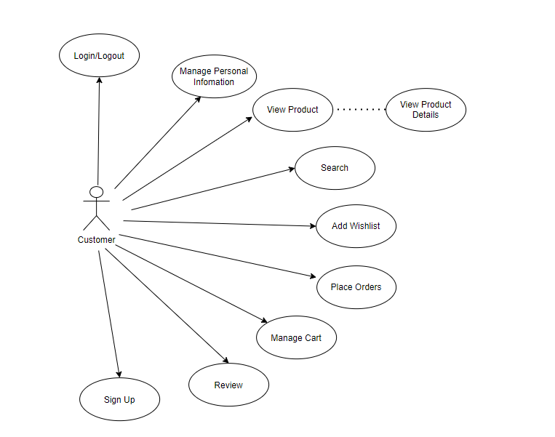

Hình : Sơ đồ Usecase tổng quan cho Customer

# CHƯƠNG 3. YÊU CẦU NGƯỜI DÙNG



## Đối tượng người dùng

* Sinh viên, nhân viên, người có nhu cầu mua sắm,…
* Người sử dụng internet.
* Quản trị viên.

## Sơ đồ cây chức năng

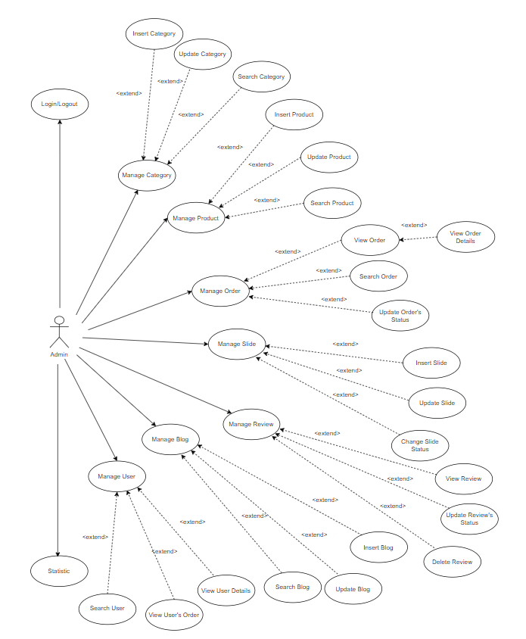

Hình : Sơ đồ cây chức năng - Admin

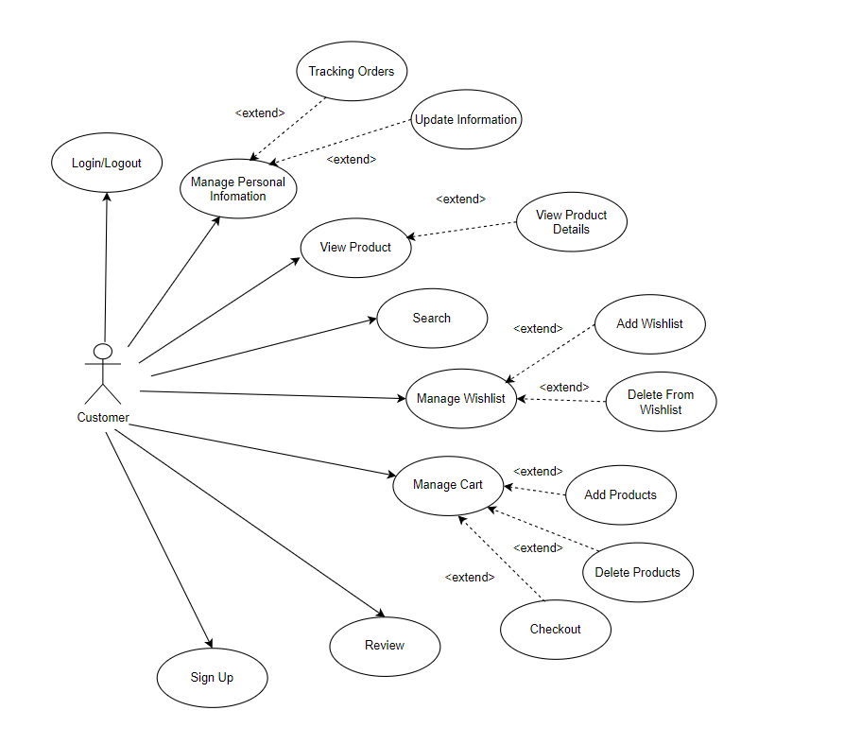

Hình : Sơ đồ cây chức năng của khách hàng

## Sơ đồ chức năng

## Khách hàng

## Chức năng đăng nhập



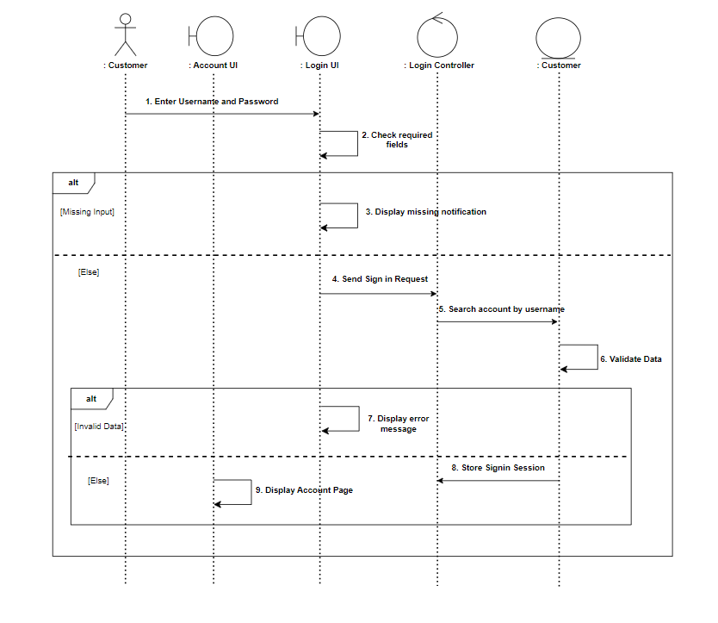

Hình : Sơ đồ trình tự đăng nhập

1. Khách hàng gửi thông tin đăng nhập.
2. Kiểm tra thông tin khách hàng nhập có đầy đủ hay chưa.
3. Gửi thông báo thiếu thông tin nếu khách hàng chưa nhập đủ.
4. Gửi yêu cầu đăng nhập lên hệ thống.
5. Hệ thống kiểm tra dữ liệu trong database.
6. Hệ thống xác thực dữ liệu trong database.
7. Nếu thông tin nhập sai hoặc không tồn tại, hệ thống hiển thị thông báo lỗi trên trang đăng nhập.
8. Nếu thông tin xác thực, lưu trữ phiên đăng nhập vào Session.
9. Chuyển hướng người dùng đến trang tài khoản.

## Chức năng xem chi tiết sản phẩm

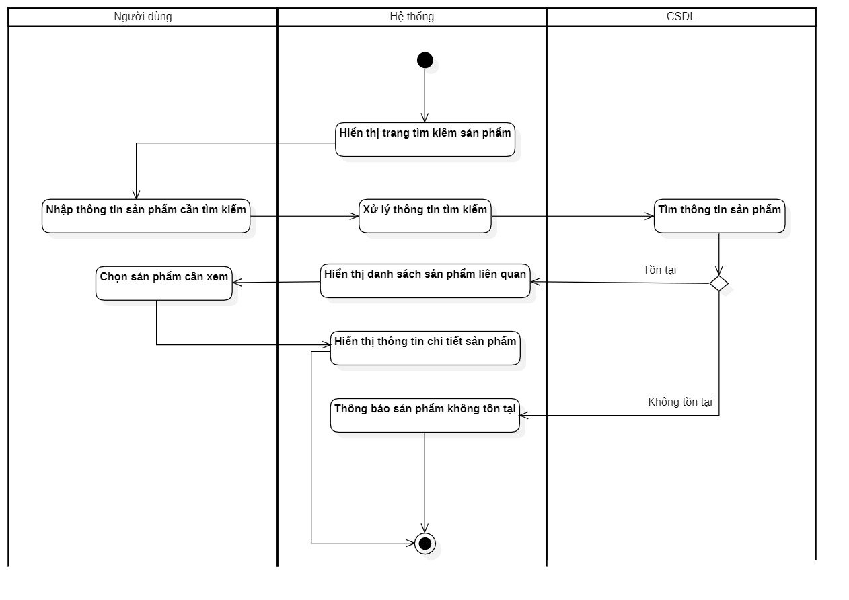

Hình : Sơ đồ trình tự chi tiết sản phẩm

## Chức năng thêm sản phẩm vào giỏ hàng

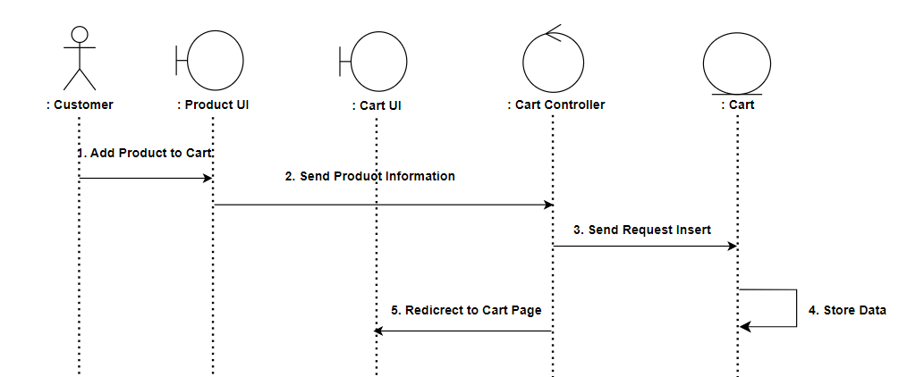

Hình : Sơ đồ trình tự sản phẩm vào giỏ hàng

1. Người dùng chọn thêm sản phẩm vào giỏ.
2. Hệ thống gửi thông tin sản phẩm.
3. Hệ thống gửi yêu cầu thêm vào giỏ hàng.
4. Lưu trữ thông tin sản phẩm trong giỏ vào csdl.
5. Chuyển hướng đến trang giỏ hàng.

## Chức năng đặt hàng

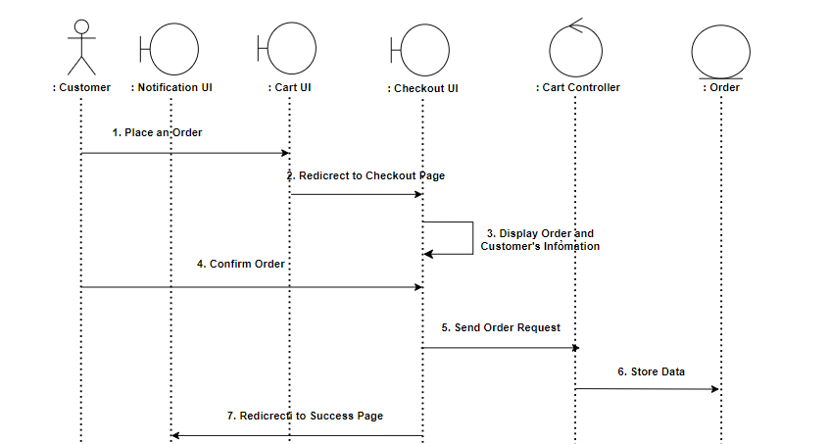

Hình : Sơ đồ trình tự đặt hàng

1. Người dùng bấm nút đặt hàng ở trang giỏ hàng.
2. Chuyển hướng đến trang Checkout.
3. Hiển thị thông tin địa chỉ và thông tin đơn hàng.
4. Người dùng xác nhận đặt hàng.
5. Hệ thống gửi yêu cầu đặt hàng.
6. Lưu trữ đơn hàng vào csdl.
7. Chuyển hướng người dùng đến trang thông báo đặt hàng thành công.

## Chức năng thêm sản phẩm vào Wishlist

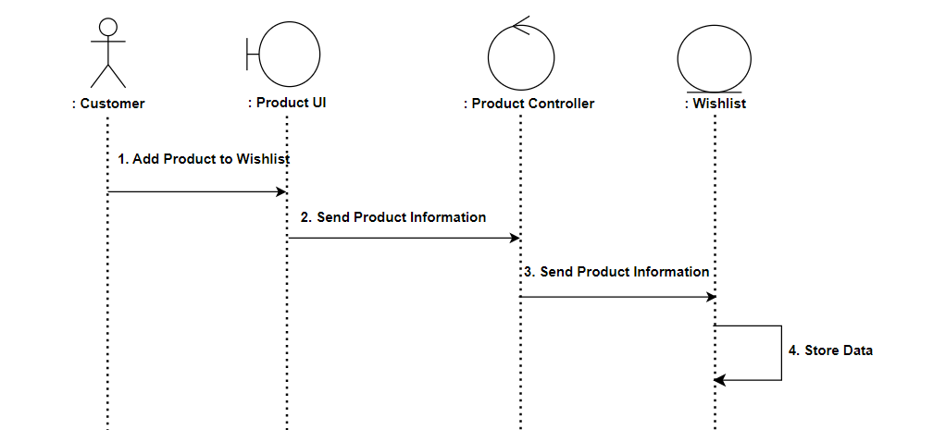

Hình : Sơ đồ trình tự thêm sản phẩm vào danh sách yêu thích

1. Người dùng chọn thêm sản phẩm vào danh sách yêu thích.
2. Hệ thống gửi thông tin sản phẩm
3. Lưu trữ thông tin sản phẩm vào csdl

## Chức năng quản lý thông tin cá nhân:

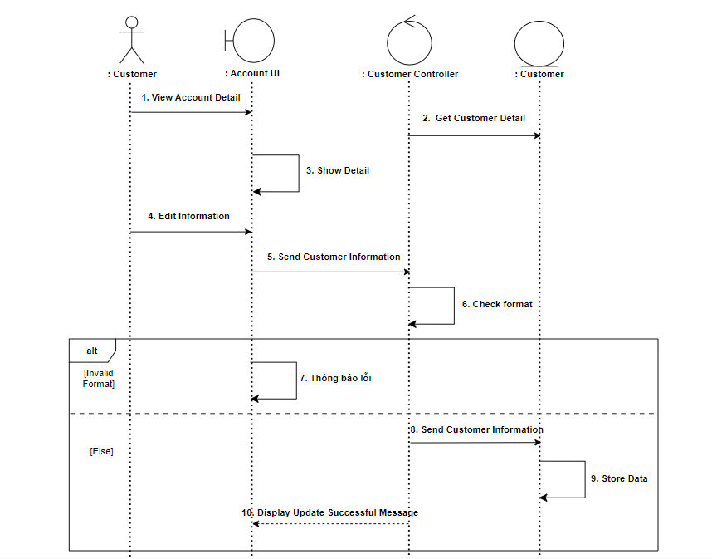

Hình : Sơ đồ trình tự quản lý thông tin cá nhân

1. Người dùng chọn xem thông tin tài khoản.
2. Hệ thống lấy thông tin tài khoản từ csdl.
3. Hiển thị thông tin của người dùng.
4. Khách hàng sửa thông tin.
5. Hệ thống kiểm tra định dạng thông tin người dùng vừa sửa.
6. Nếu thông tin sai định dạng, hiển thị thông báo lỗi.
7. Nếu đúng, lưu trữ thông tin mới vào csdl
8. Hiển thị thông báo cập nhật thông tin thành công cho người dùng.

## Quản trị viên

## Chức năng đăng nhập

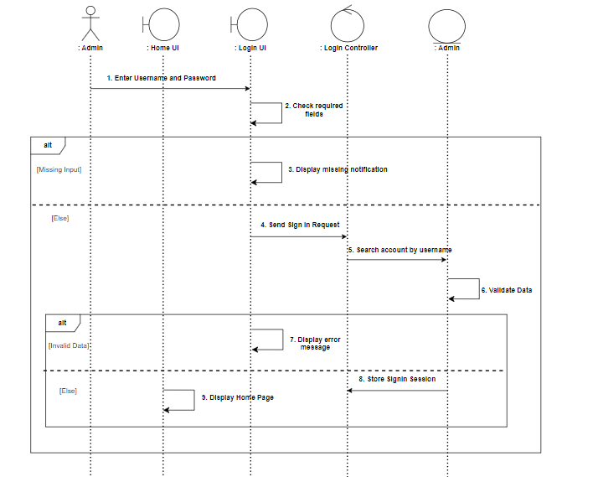

Hình : Sơ đồ trình tự đăng nhập - Admin

1. Quản trị viên gửi thông tin đăng nhập.
2. Kiểm tra thông tin người dùng nhập có đầy đủ hay chưa.
3. Gửi thông báo thiếu thông tin nếu khách hàng chưa nhập đủ.
4. Gửi yêu cầu đăng nhập lên hệ thống.
5. Hệ thống kiểm tra dữ liệu trong database.
6. Hệ thống xác thực dữ liệu trong database.
7. Nếu thông tin nhập sai hoặc không tồn tại, hệ thống hiển thị thông báo lỗi trên trang đăng nhập.
8. Nếu thông tin xác thực, lưu trữ phiên đăng nhập vào Session.
9. Chuyển hướng người dùng đến trang quản trị.

## Chức năng quản lý danh mục

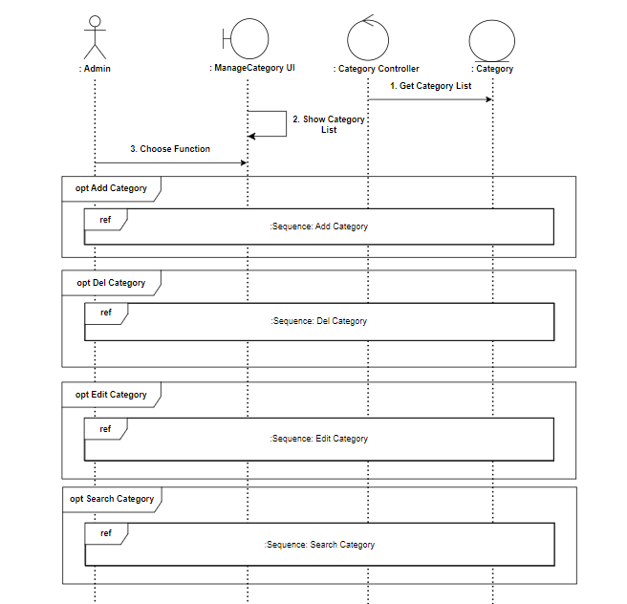

Hình : Sơ đồ trình tự chức năng quản lý danh mục

## Chức năng quản lý sản phẩm

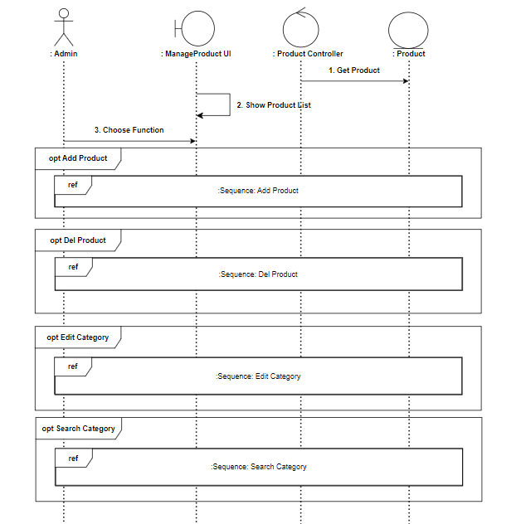

Hình : Sơ đồ trình tự chức năng quản lý sản phẩm

## Chức năng quản lý đơn hàng

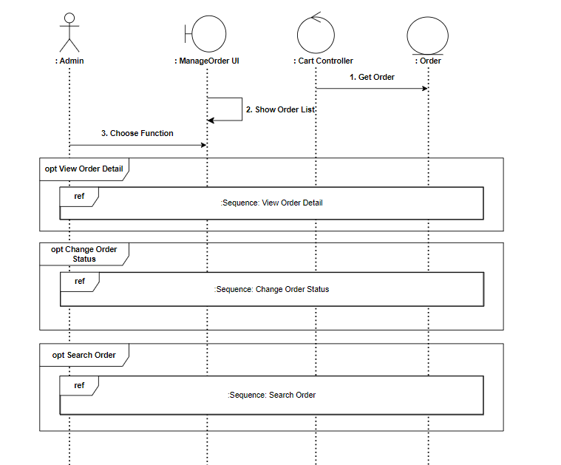

Hình : Sơ đồ trình tự chức năng quản lý đơn hàng

## Chức năng quản lý slide

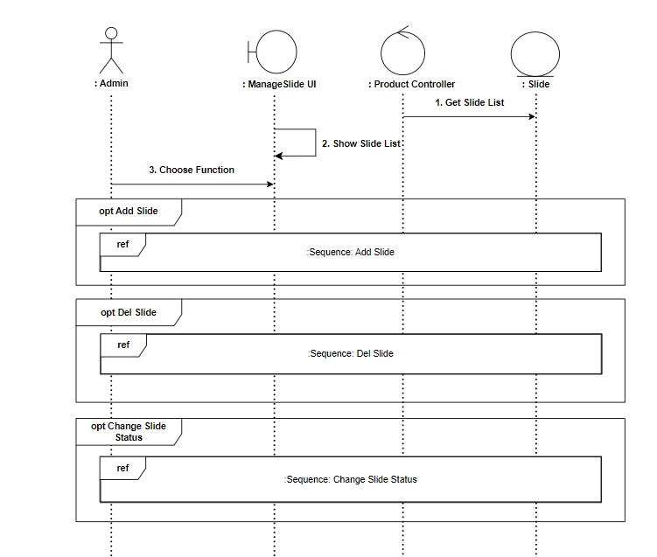

Hình : Sơ đồ trình tự chức năng quản lý slide

## Chức năng quản lý bài viết

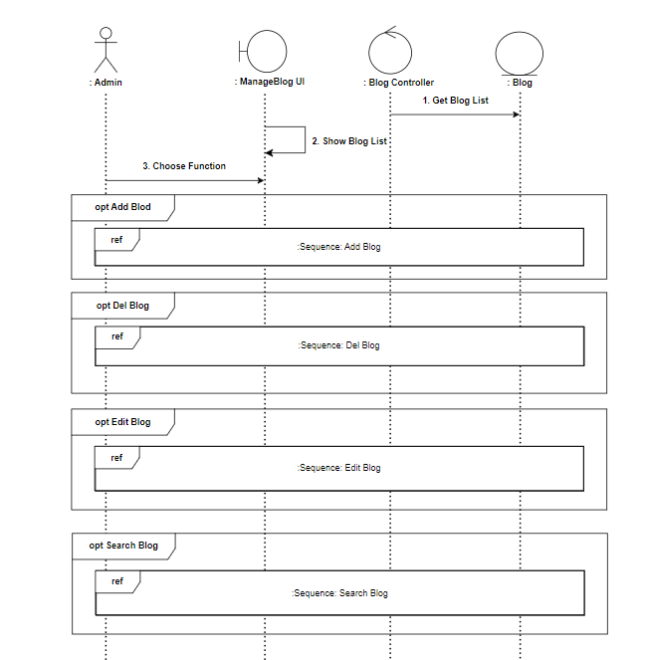

Hình : Sơ đồ trình tự chức năng quản lý blog

## Chức năng quản lý bình luận

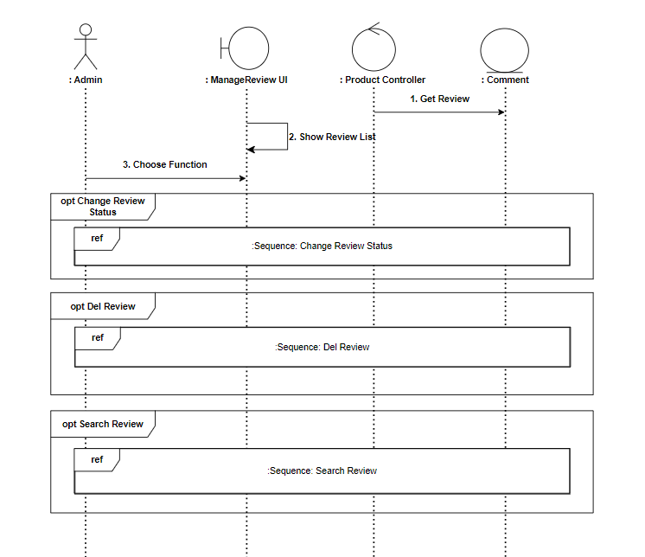

Hình : Sơ đồ trình tự chức năng quản lý bình luận

## Thống kê doanh thu

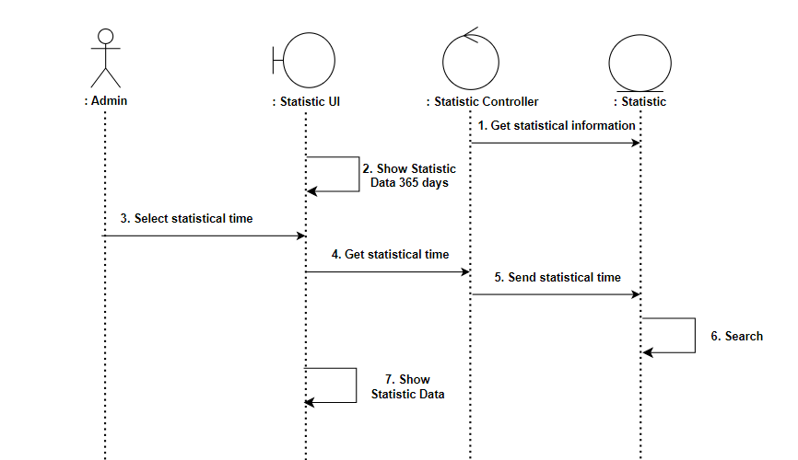

Hình : Sơ đồ trình tự chức năng thống kê doanh thu

# CHƯƠNG 4. THIẾT KẾ DATABASE



## Sơ đồ Database:

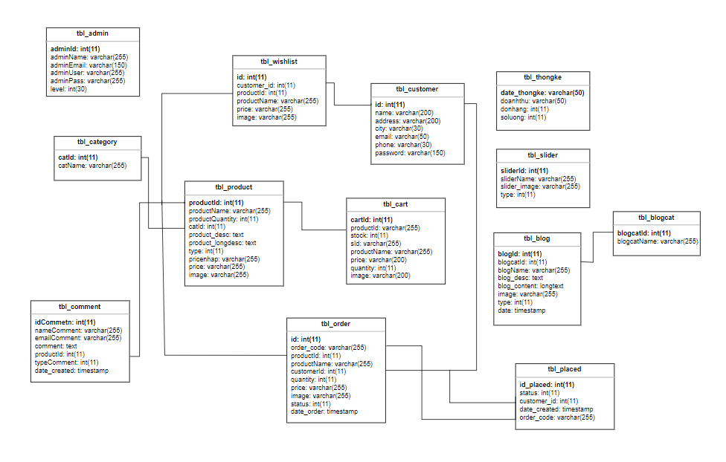

Hình : Sơ đồ thiết kế database

## Mô tả bảng dữ liệu

## Bảng tbl_admin

|  |  |  |
| --- | --- | --- |
| **Tên trường dữ liệu** | **Kiểu** | **Mô tả** |
| **adminId** | **int** | **Khóa chính, chứa id của admin** |
| adminName | varchar(255) | Tên admin |
| adminEmail | varchar(150) | Email admin |
| adminUser | varchar(255) | Username admin |
| adminPass | varchar(255) | Password admin |
| level | int(30) | Cấp độ của admin |

Bảng : Thông tin bảng tbl_admin

## Bảng tbl_customer

|  |  |  |
| --- | --- | --- |
| **Tên trường dữ liệu** | **Kiểu** | **Mô tả** |
| **id** | **int** | **Khóa chính, chứa id của customer** |
| name | varchar(200) | Tên người dùng |
| address | varchar(200) | Địa chỉ người dùng |
| city | varchar(30) | Tỉnh thành người dùng |
| email | varchar(50) | Email người dùng |
| phone | varchar(30) | Số điện thoại của người dùng |
| password | varchar(150) | Mật khẩu người dùng |

Bảng : Thông tin bảng tbl_customer

## Bảng tbl_product

|  |  |  |
| --- | --- | --- |
| **Tên trường dữ liệu** | **Kiểu** | **Mô tả** |
| **productId** | **int** | **Khóa chính, chứa id của product** |
| productName | varchar(255) | Tên sản phẩm |
| catId | int(11) | Chứa id danh mục |
| product_desc | text | Mô tả tóm tắt sản phẩm |
| product_longdesc | text | Mô tả chi tiết sản phẩm |
| type | int(11) | Loại sản phẩm  1: Sản phẩm thuộc Featured  2: Sản phẩm thuộc NonFeatured |
| pricenhap | varchar(255) | Giá nhập sản phẩm |
| price | varchar(255) | Giá bán sản phẩm |
| image | varchar(255) | Ảnh sản phẩm |

Bảng : Thông tin bảng tbl_product

## Bảng tbl_category

|  |  |  |
| --- | --- | --- |
| **Tên trường dữ liệu** | **Kiểu** | **Mô tả** |
| **catId** | **int** | **Khóa chính, chứa id của category** |
| catName | varchar(255) | Tên danh mục |

Bảng : Thông tin bảng tbl_category

## Bảng tbl_order

|  |  |  |
| --- | --- | --- |
| **Tên trường dữ liệu** | **Kiểu** | **Mô tả** |
| **id** | **int** | **Khóa chính, chứa id của order** |
| order_code | varchar(20) | Mã code của đơn đặt hàng |
| productId | int(11) | Chứa id sản phẩm |
| productName | varchar(255) | Tên sản phẩm |
| customer_id | int(11) | Chứa id khách hàng |
| quantity | int(11) | Số lượng sản phẩm |
| price | varchar(255) | Giá bán sản phẩm |
| image | varchar(255) | Ảnh sản phẩm |
| status | int(11) | Tình trạng đơn hàng, mặc định là 0 khi khởi tạo |
| date_order | timestamp | Thời gian đặt hàng |

Bảng : Thông tin bảng tbl_order

## Bảng tbl_placed

|  |  |  |
| --- | --- | --- |
| **Tên trường dữ liệu** | **Kiểu** | **Mô tả** |
| **id_placed** | **int** | **Khóa chính, chứa id của order place** |
| order_code | varchar(20) | Mã code của đơn đặt hàng |
| status | int(11) | Tình trạng đơn đặt  0: Đơn chờ xác nhận  1: Đơn đã xác nhận, chờ vận chuyển  2: Đơn đã vận chuyển |
| date_created | timestamp | Ngày tạo đơn |
| customer_id | int(11) | Chứa id của khách hàng |

Bảng : Thông tin bảng tbl_placed

## Bảng tbl_wishlist

|  |  |  |
| --- | --- | --- |
| **Tên trường dữ liệu** | **Kiểu** | **Mô tả** |
| **id** | **int** | **Khóa chính, chứa id của wishlist** |
| customer_id | int(11) | Chứa id của khách hàng |
| productId | int(11) | Chứa id của sản phẩm |
| productName | varchar(255) | Tên của sản phẩm |
| price | varchar(255) | Giá sản phẩm |
| image | varchar(255) | Ảnh sản phẩm |

Bảng : Thông tin bảng tbl_wishlist

## Bảng tbl_slider

|  |  |  |
| --- | --- | --- |
| **Tên trường dữ liệu** | **Kiểu** | **Mô tả** |
| **sliderid** | **int** | **Khóa chính, chứa id của slider** |
| sliderName | varchar(255) | Tên của slider |
| slider_image | varchar(255) | Ảnh của slider |
| type | int(11) | Tùy chỉnh slider   1. Slider ẩn 2. Slider hiển thị trên trang chủ |

Bảng : Thông tin bảng tbl_slider

## Bảng tbl_comment

|  |  |  |
| --- | --- | --- |
| **Tên trường dữ liệu** | **Kiểu** | **Mô tả** |
| **idComment** | **int** | **Khóa chính, chứa id của comment** |
| nameComment | varchar(255) | Tên người comment |
| emailComment | varchar(255) | Email người comment |
| comment | text | Nội dung comment |
| productId | int(11) | Chứa id sản phẩm |
| typeComment | int(11) | Tùy chỉnh comment   1. Ẩn comment 2. Comment được hiển thị dưới sản phẩm |
| date_created | timestamp | Thời gian comment |

Bảng : Thông tin bảng tbl_comment

## Bảng tbl_blogcat

|  |  |  |
| --- | --- | --- |
| **Tên trường dữ liệu** | **Kiểu** | **Mô tả** |
| **blogcatId** | **int** | **Khóa chính, chứa id của blog category** |
| blogcatName | varchar(255) | Tên danh mục bài viết |

Bảng : Thông tin bảng tbl_blogcat

## Bảng tbl_blog

|  |  |  |
| --- | --- | --- |
| **Tên trường dữ liệu** | **Kiểu** | **Mô tả** |
| **blogId** | **int** | **Khóa chính, chứa id của blog** |
| blogcatId | int(11) | Chứa id danh mục của bài viết |
| blogName | varchar(255) | Tên bài viết |
| blog_desc | text | Mô tả bài viết |
| blog_content | longtext | Nội dung bài viết |
| type | int(11) | Loại sản phẩm  0: Bài viết không được hiển thị  1: Bài viết được hiển thị |
| date | timestamp | Ngày viết bài |
| image | varchar(255) | Ảnh bài viết |

Bảng : Thông tin bảng tbl_blog

## Bảng tbl_cart

|  |  |  |
| --- | --- | --- |
| **Tên trường dữ liệu** | **Kiểu** | **Mô tả** |
| **cartId** | **int** | **Khóa chính, chứa id của cart** |
| productId | int(11) | Chứa id sản phẩm |
| stock | int(11) | Số lượng tồn kho |
| sId | int(11) | Chứa id của Session |
| productName | varchar(255) | Tên sản phẩm |
| price | varchar(200) | Giá bán sản phẩm |
| quantity | int(11) | Số lượng sản phẩm trong cart |
| image | varchar(255) | Ảnh sản phẩm |

Bảng : Thông tin bảng tbl_cart

## Bảng tbl_thongke

|  |  |  |
| --- | --- | --- |
| **Tên trường dữ liệu** | **Kiểu** | **Mô tả** |
| **date_thongke** | **varchar(50)** | **Khóa chính, là ngày thống kê** |
| doanhthu | varchar(50) | Doanh thu bán được trong ngày |
| donhang | int(11) | Số lượng đơn hàng trong ngày |
| soluong | int(11) | Só lượng sản phẩm bán ra trong ngày |

Bảng : Thông tin bảng tbl_thongke

# CHƯƠNG 5. GIAO DIỆN NGƯỜI DÙNG



## Giao diện người dùng

## Trang chủ

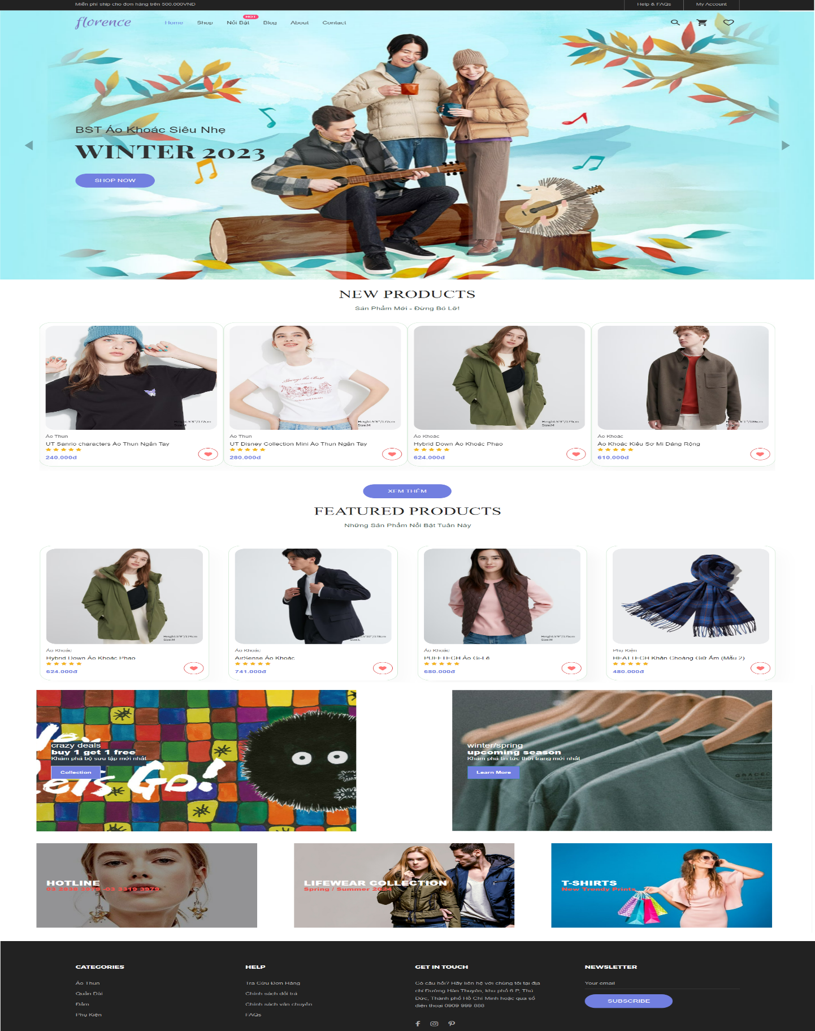

Hình : Giao diện trang chủ

## Giới thiệu

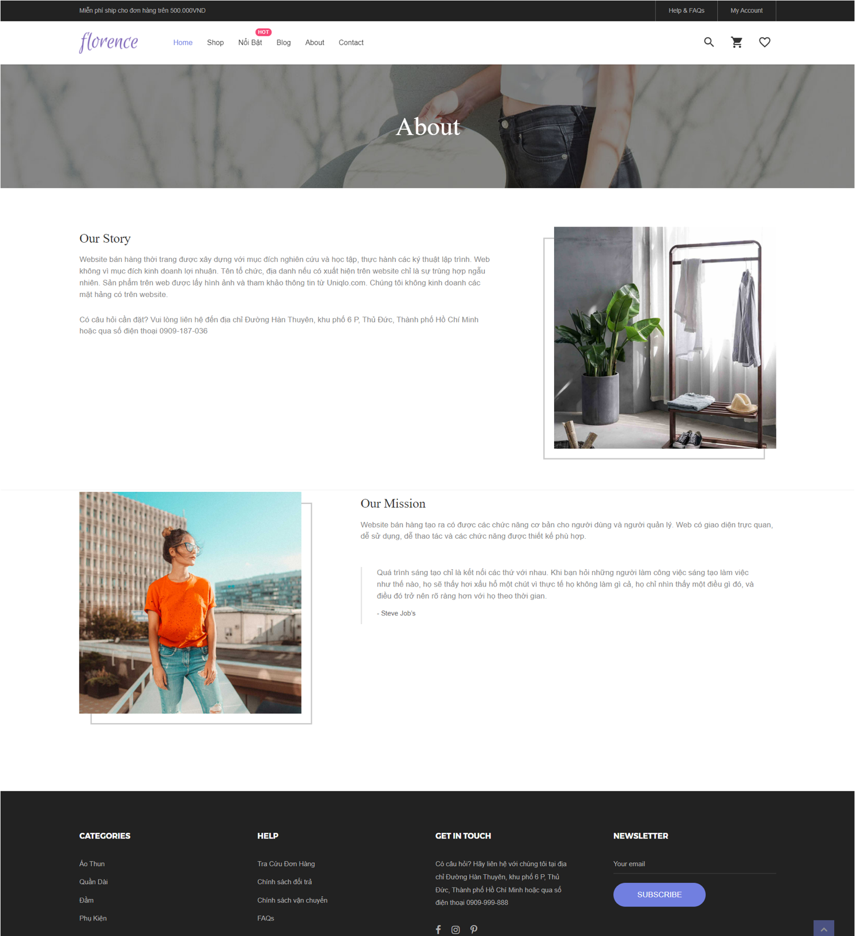

Hình : Giao diện giới thiệu

## Cửa hàng

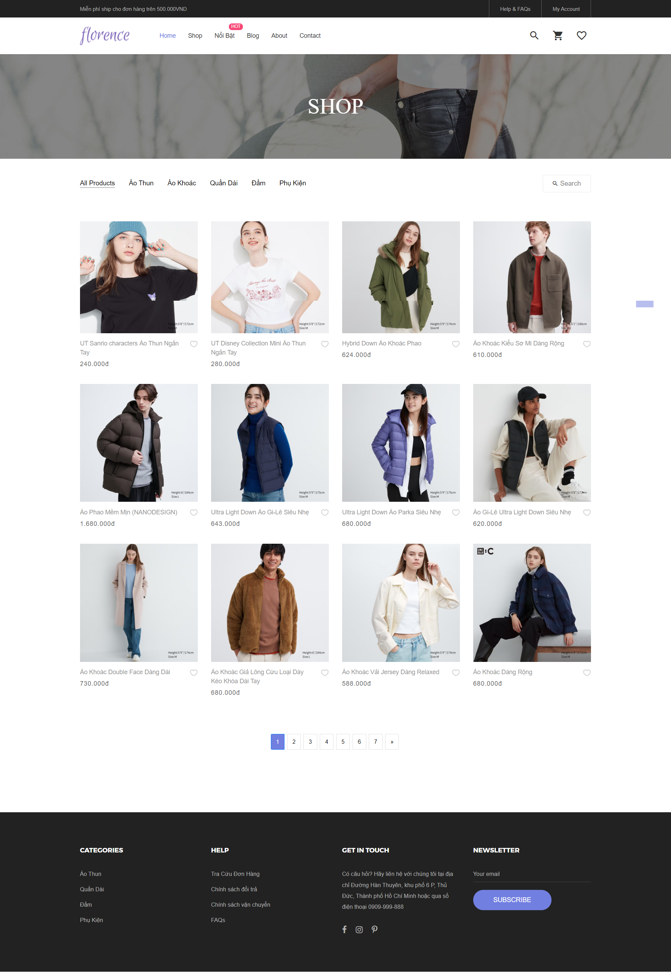

Hình : Giao diện cửa hàng

## Sản phẩm

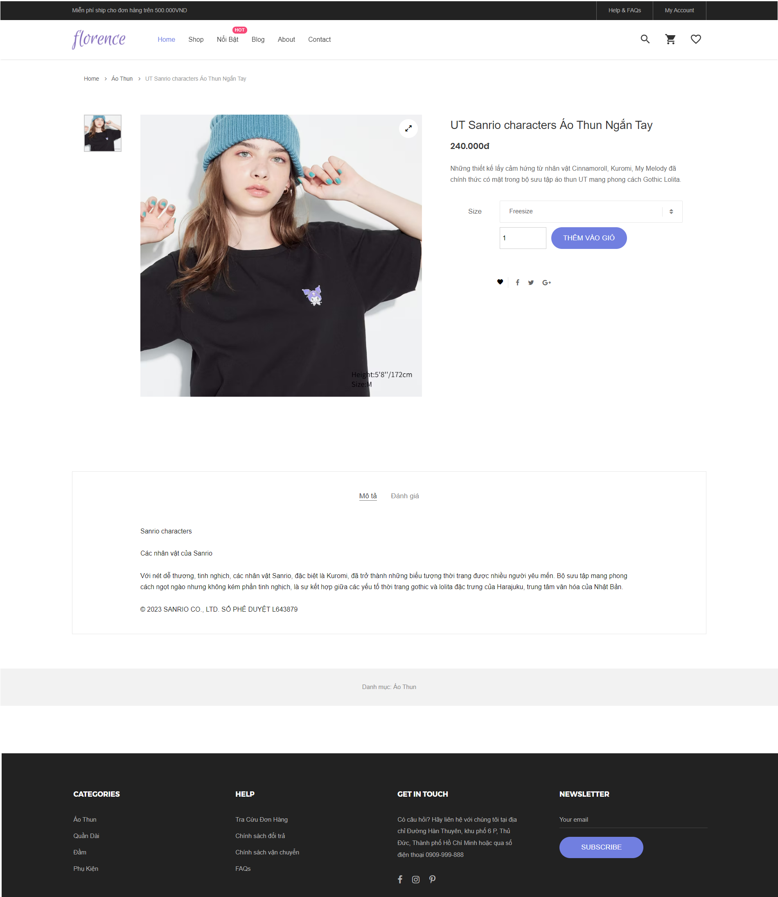

Hình : Giao diện sản phẩm

## Giỏ hàng

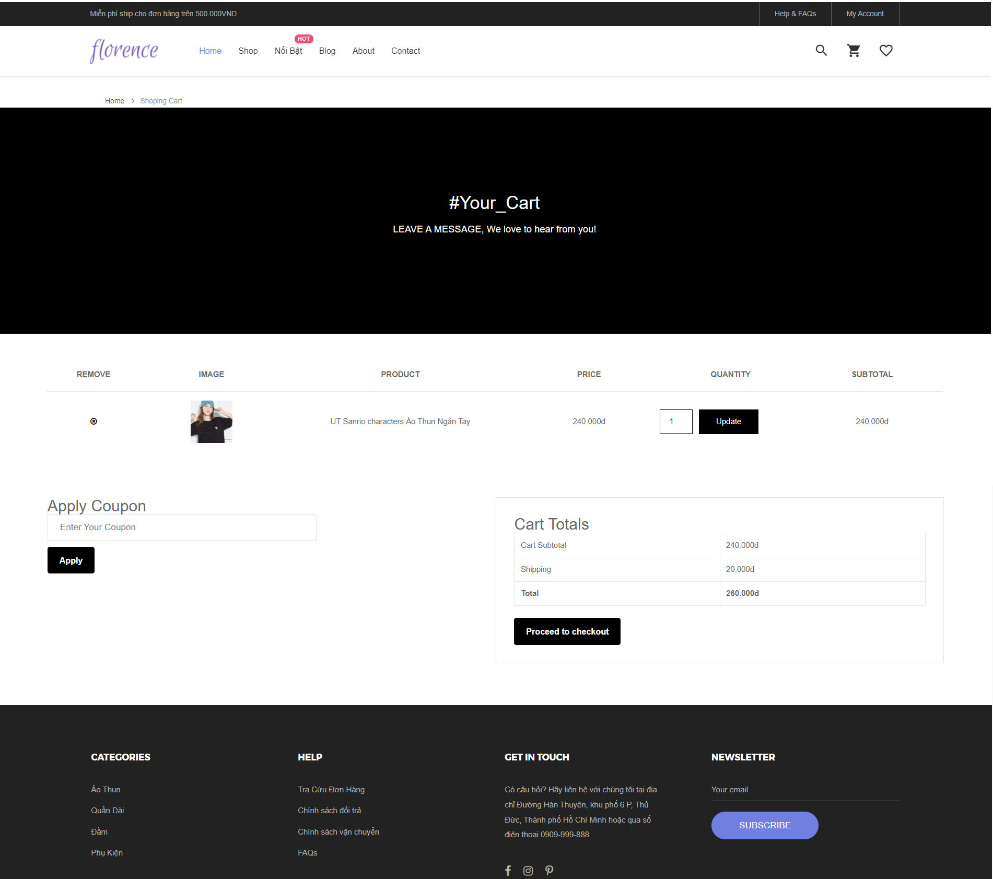

Hình : Giao diện giỏ hàng

## Thanh toán

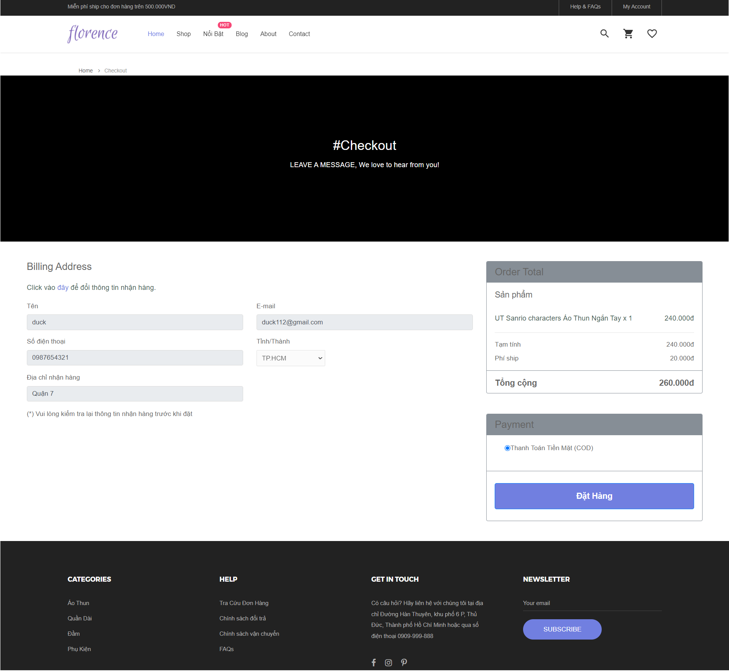

Hình : Giao diện thanh toán

## Liên hệ

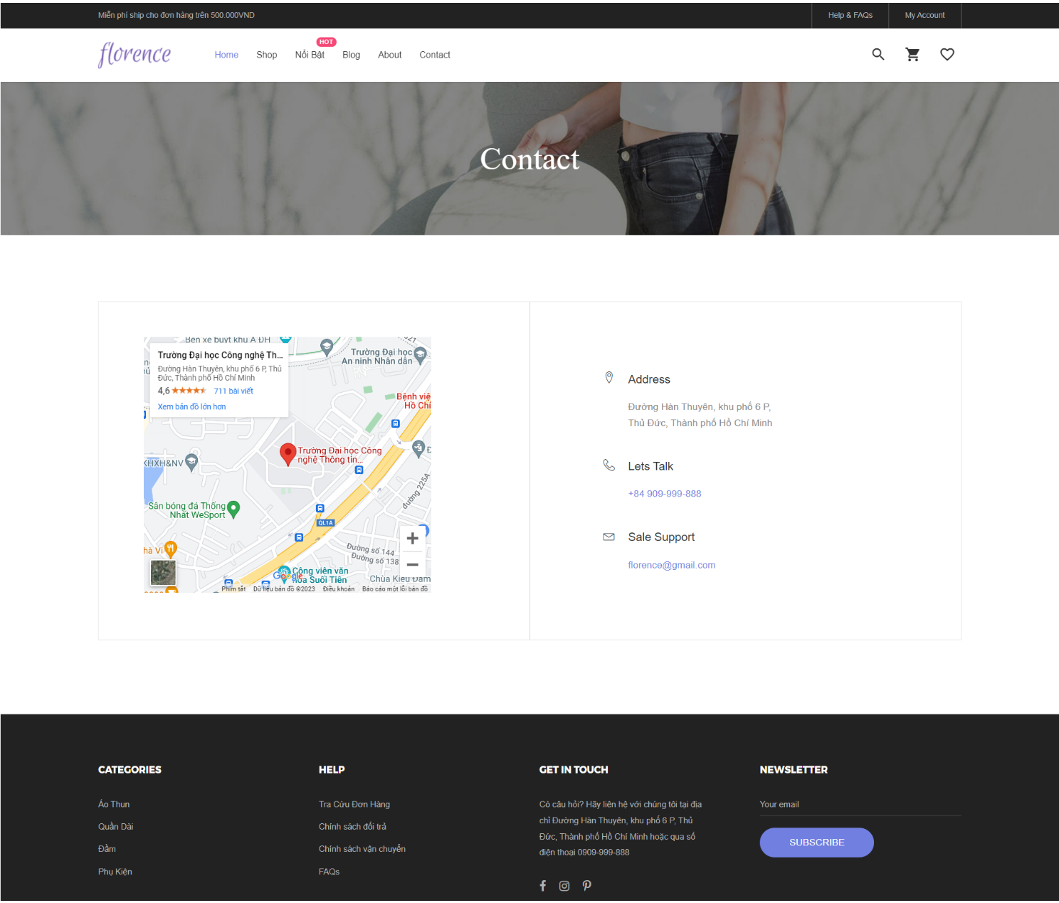

Hình : Giao diện liên hệ

## Bài viết

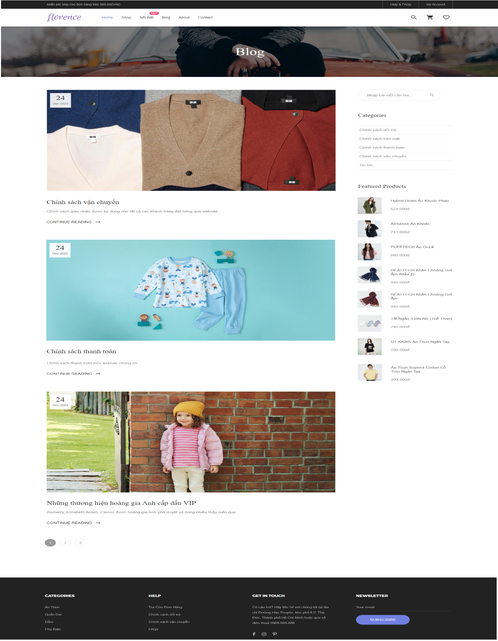

Hình : Giao diện bài viết

## Đăng nhập/Đăng ký

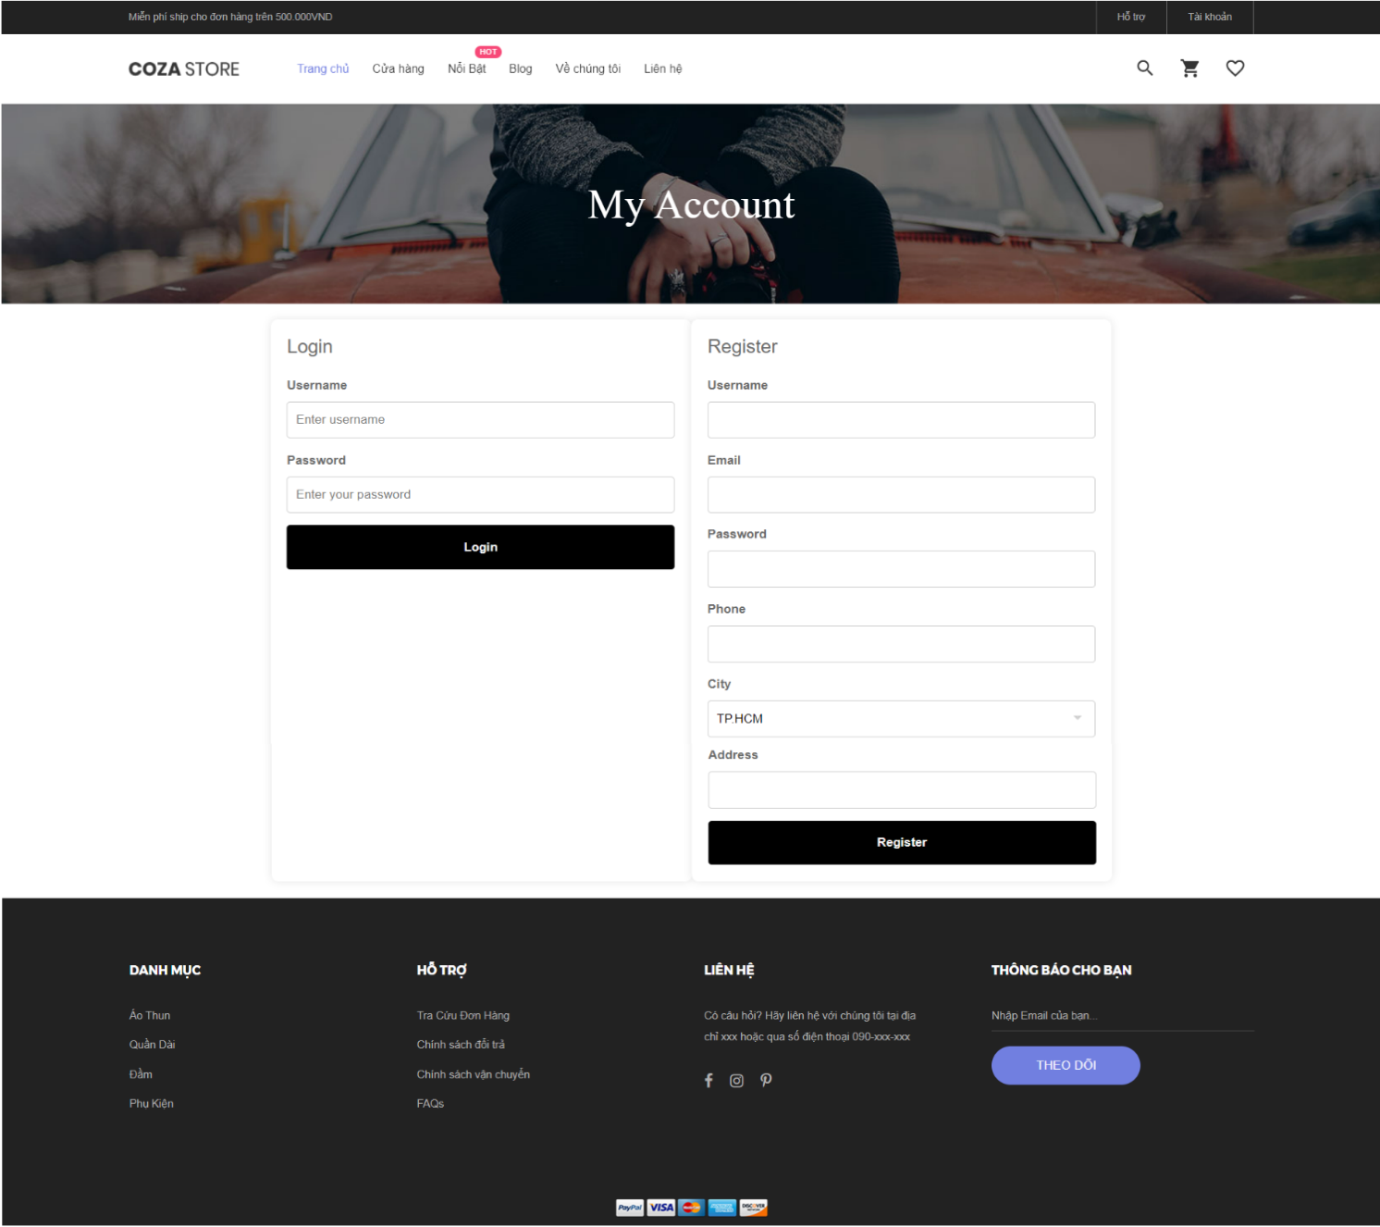

Hình : Giao diện đăng nhập/đăng ký

## Giao diện quản trị

## Dashboard

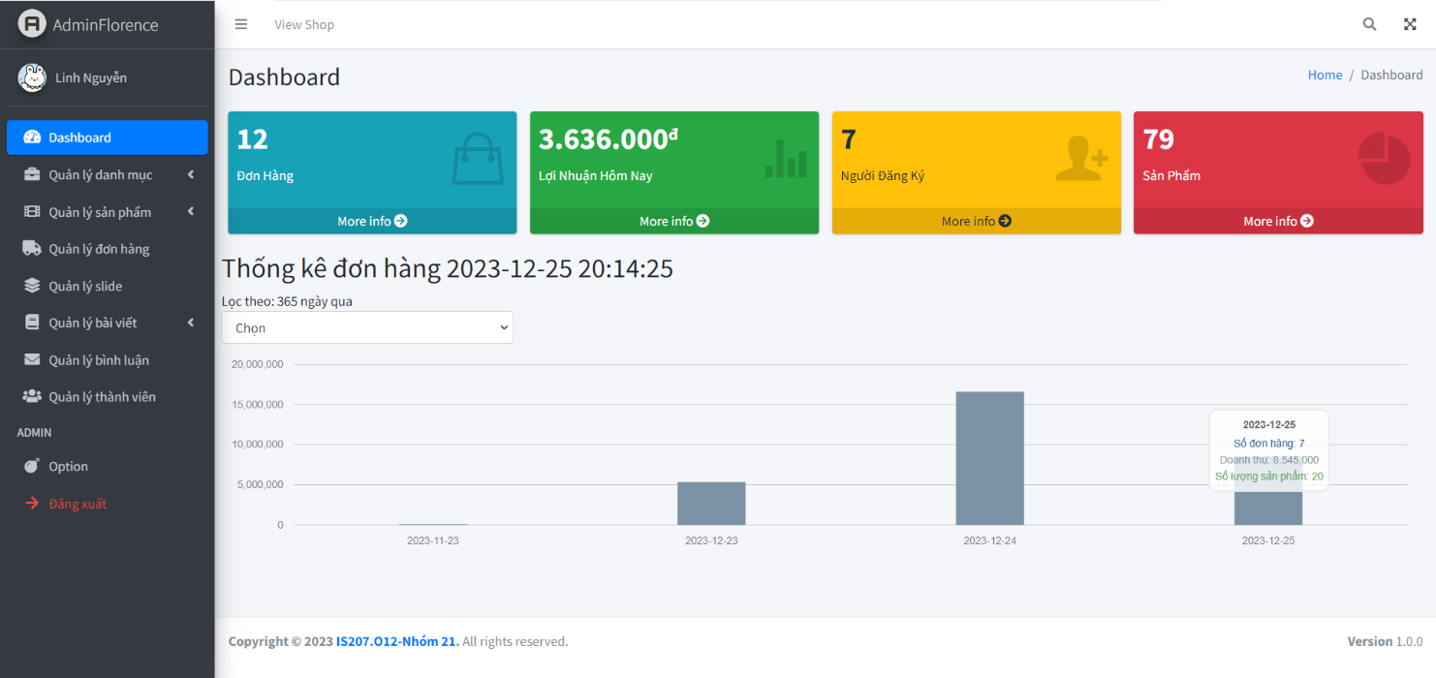

Hình : Giao diện dashboard - Admin

## Danh sách danh mục

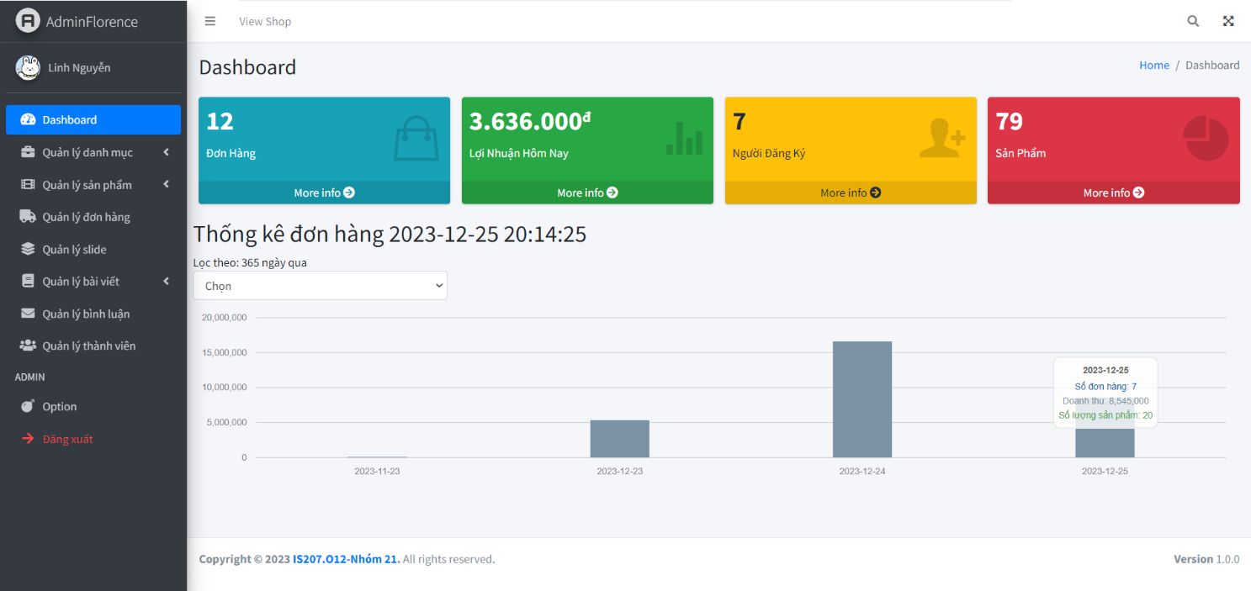

Hình : Giao diện danh mục sản phẩm – Admin

* + 1. **Thêm danh mục**

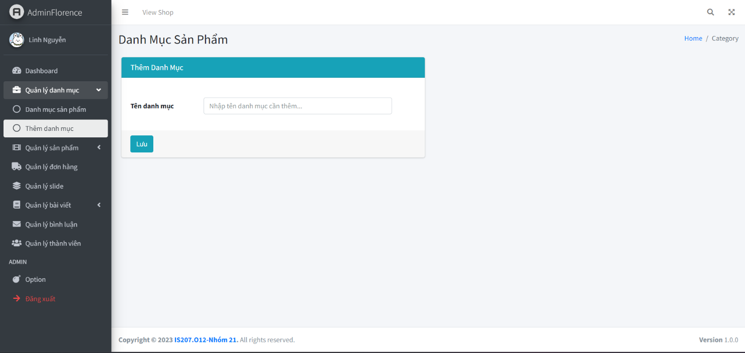

Hình : Giao diện thêm danh mục - Admin

## Xóa danh mục

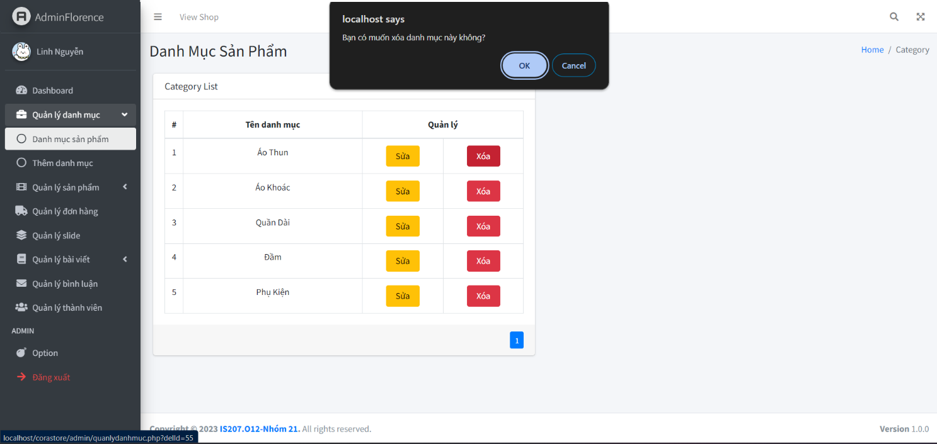

Hình : Giao diện xóa danh mục - Admin

## Chỉnh sửa danh mục

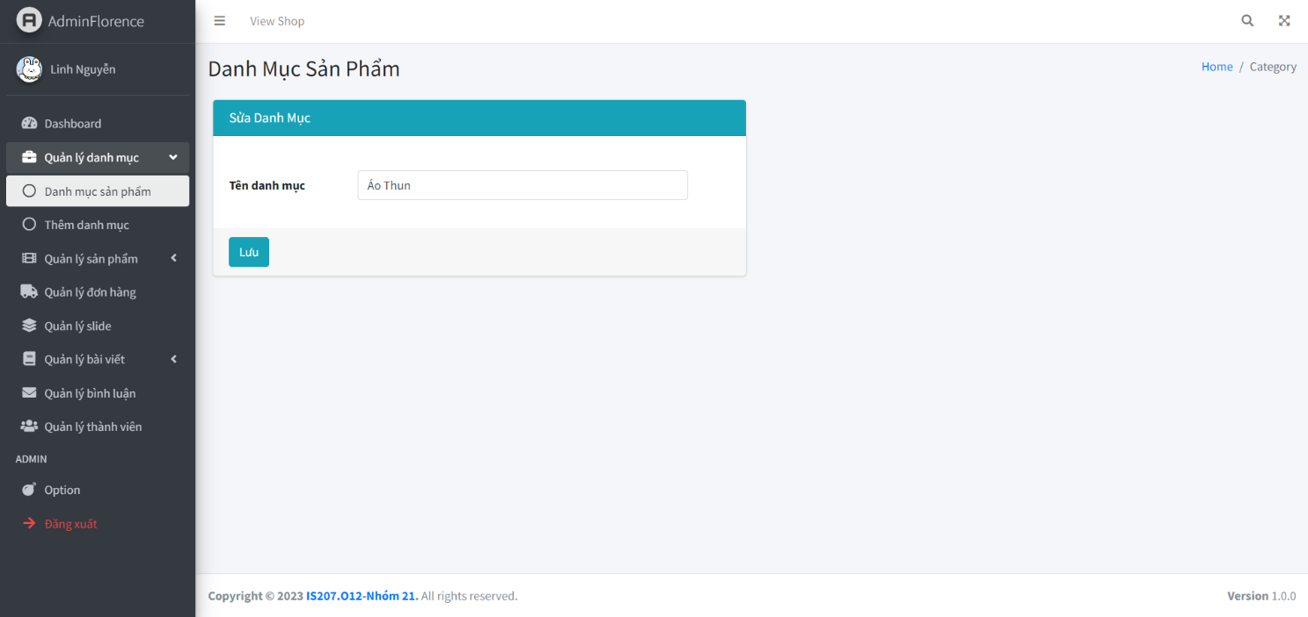

Hình : Giao diện chỉnh sửa danh mục - Admin

## Danh sách sản phẩm

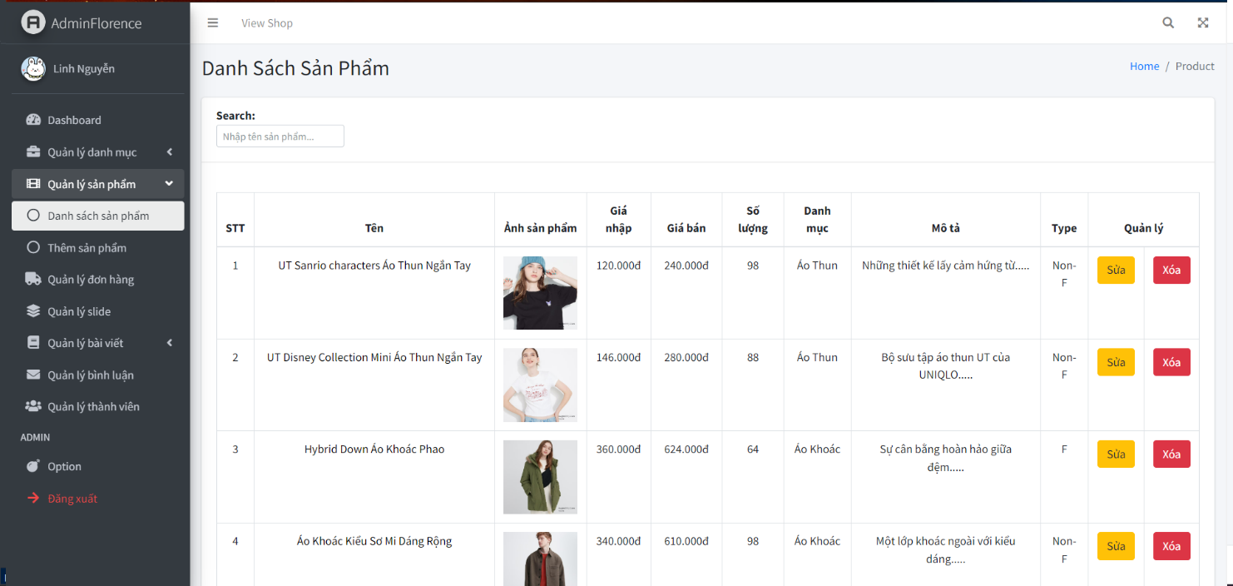

Hình : Giao diện danh sách sản phẩm - Admin

## Thêm sản phẩm

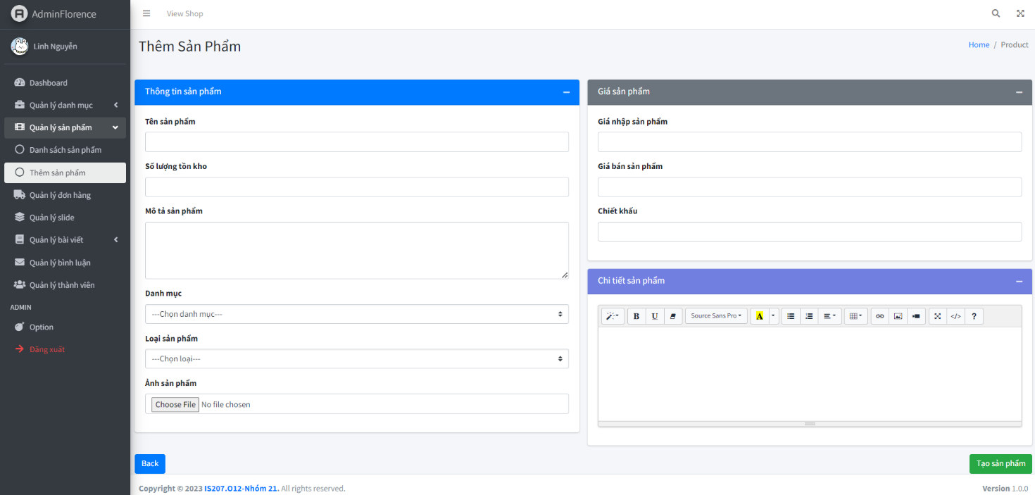

Hình : Giao diện thêm sản phẩm - Admin

## Xóa sản phẩm

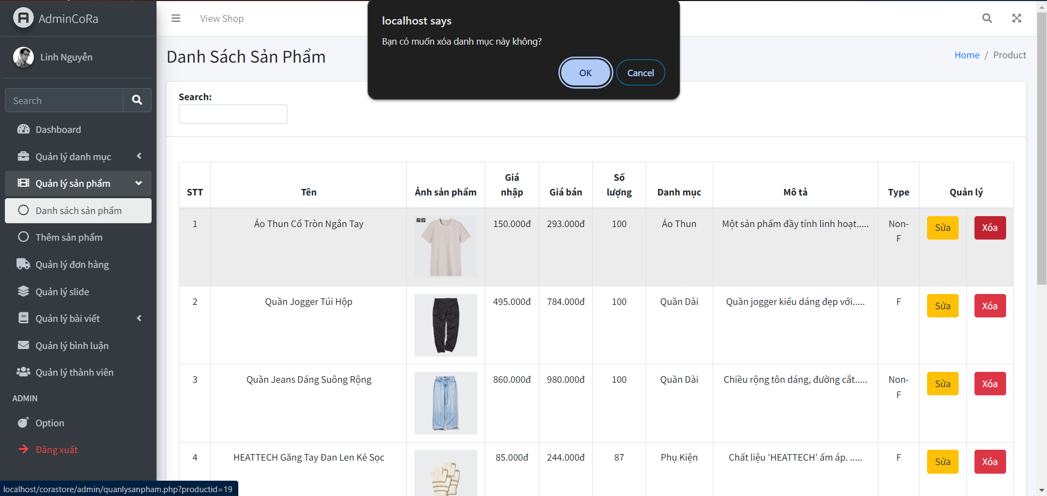

Hình : Giao diện sản phẩm - Admin

## Chỉnh sửa sản phẩm

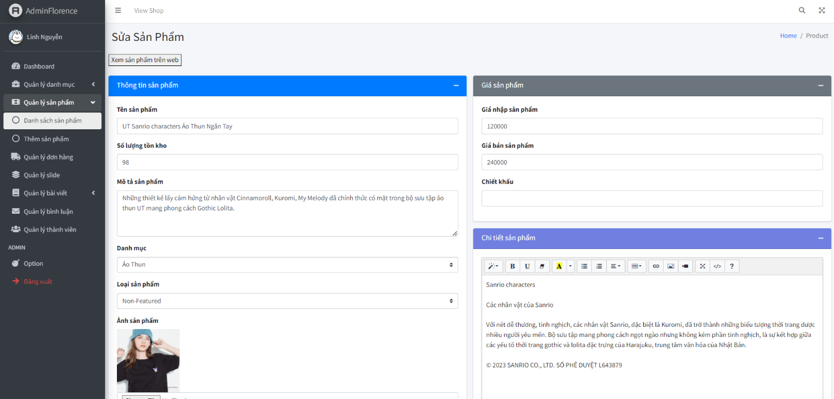

Hình : Giao diện chỉnh sửa sản phẩm - Admin

## Quản lý đơn hàng

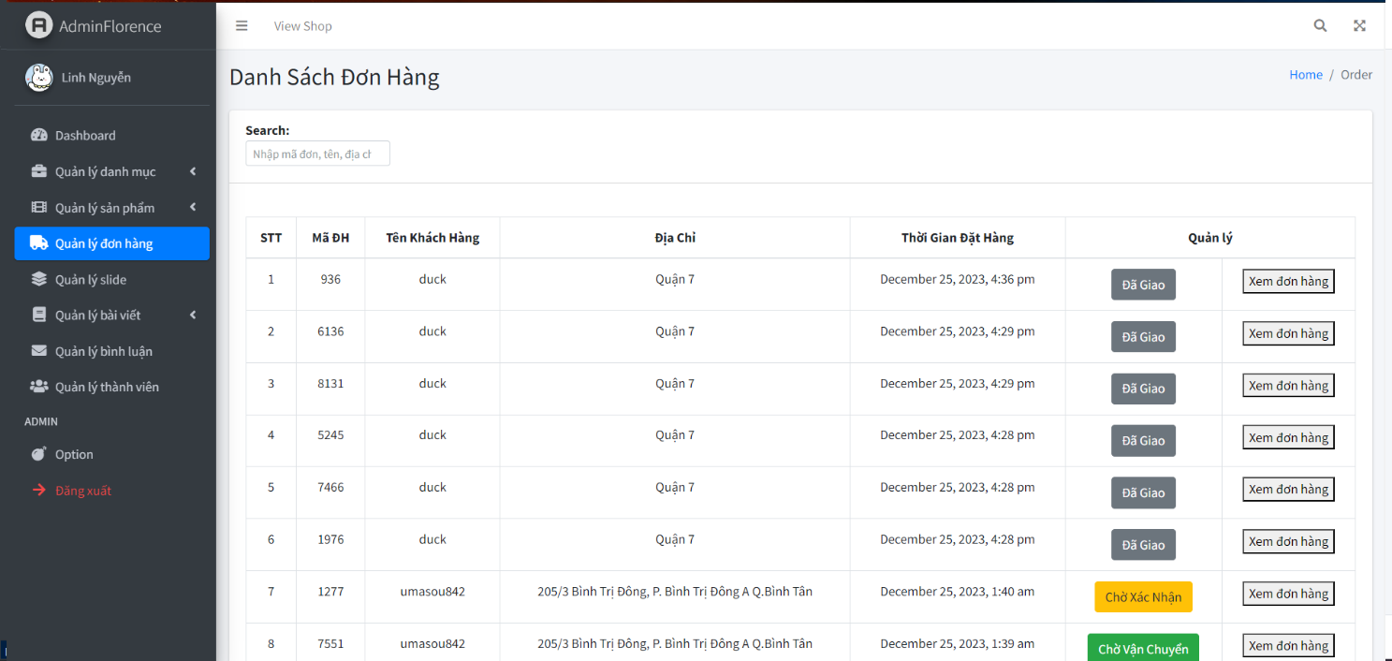

Hình : Giao diện quản lý đơn hàng - Admin

## Quản lý slide

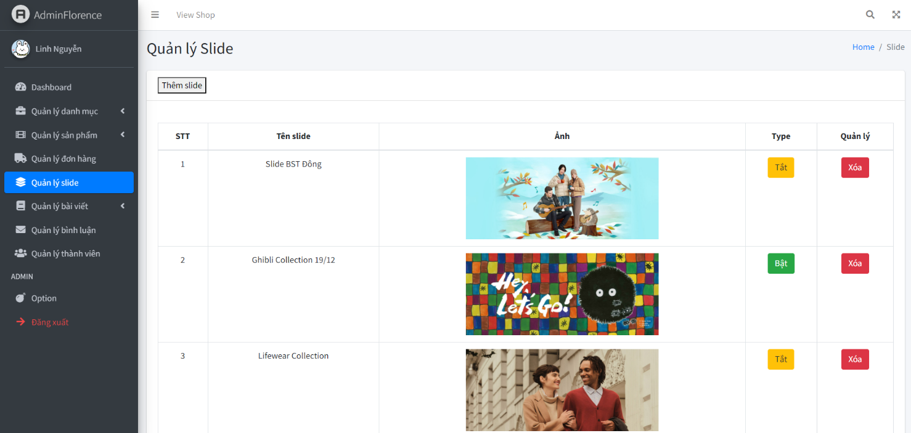

Hình : Giao diện quản lý slide - Admin

## Quản lý bài viết

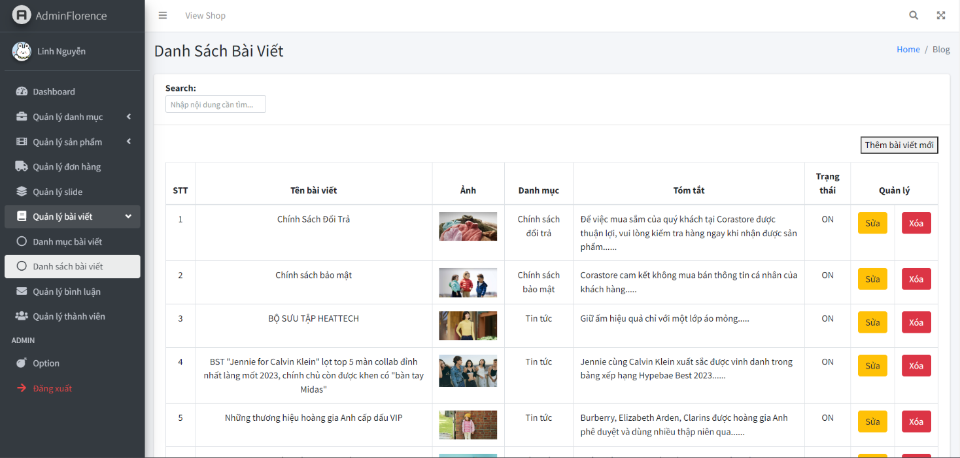

Hình : Giao diện quản lý bài viết - Admin

## Quản lý danh mục bài viết

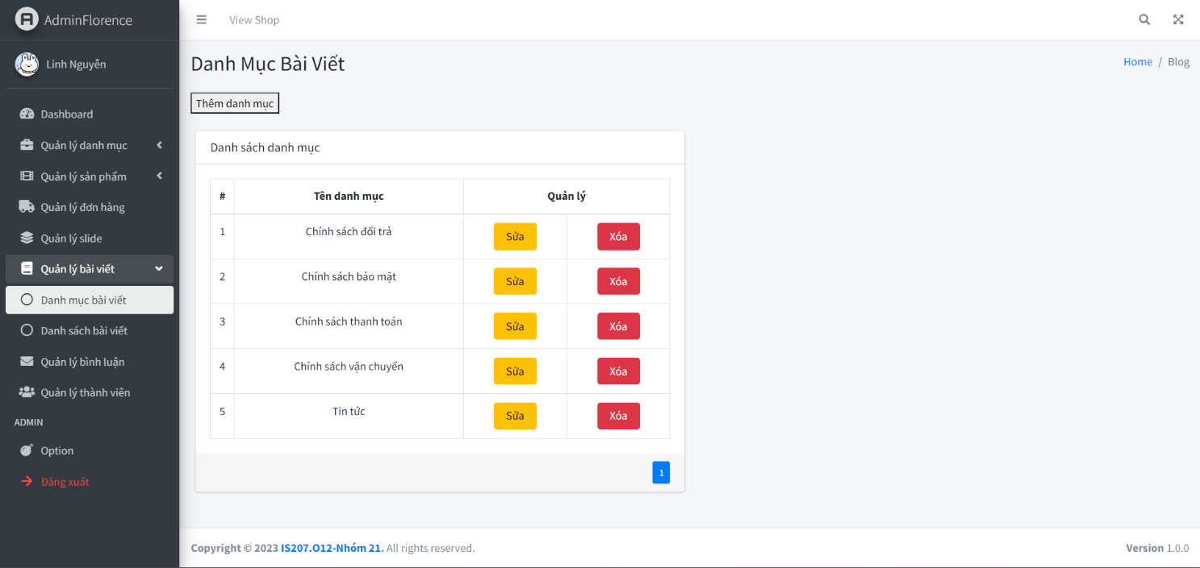

Hình : Giao diện quản lý danh mục bài viết - Admin

## Quản lý bình luận

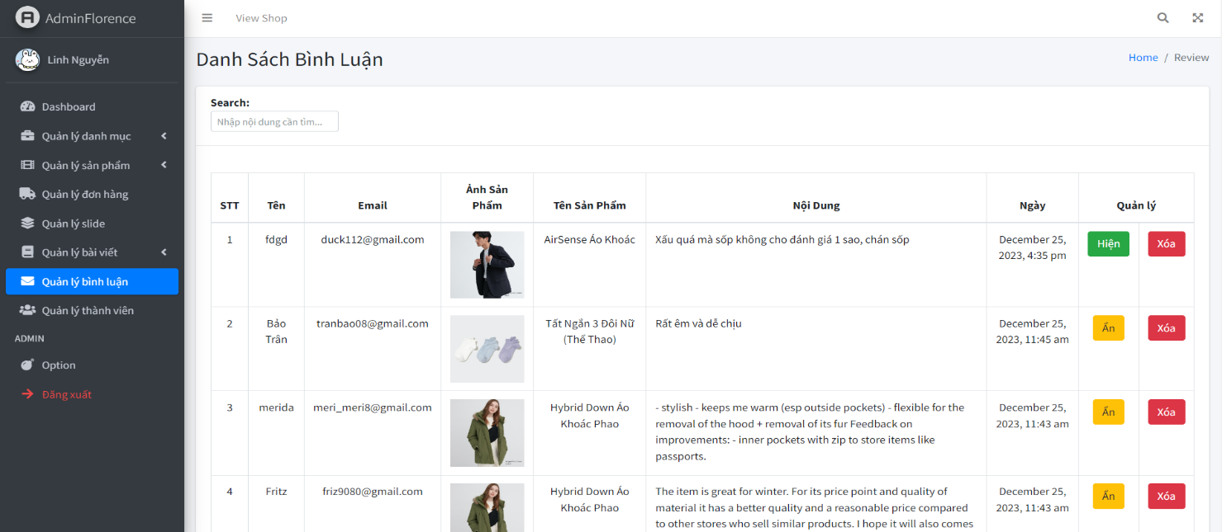

Hình : Giao diện quản lý bình luận – Admin

## Quản lý thành viên

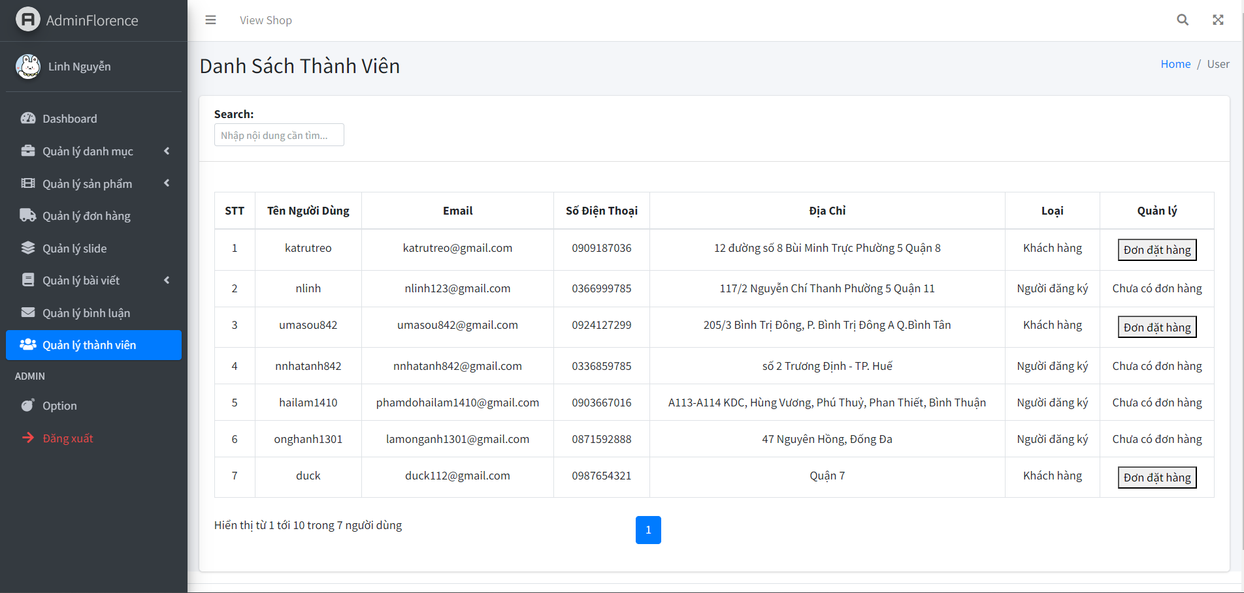

Hình : Giao diện quản lý thành viên - Admin

## Đăng nhập

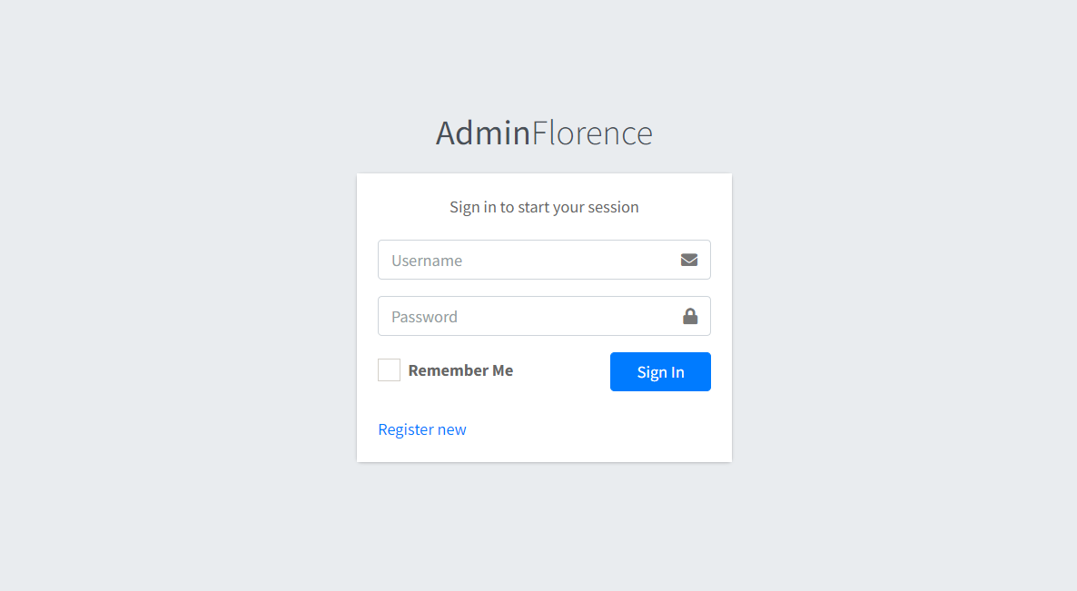

Hình : Giao diện đăng nhập - Admin

# CHƯƠNG 6. HƯỚNG DẪN CÀI ĐẶT VÀ SỬ DỤNG

* Bước 1: Cài đặt XAMPP tại địa chỉ [Download XAMPP (apachefriends.org)](https://www.apachefriends.org/download.html)
* Bước 2: Bật bảng điều khiển của XAMPP. Nhấn Start ở Apache và MySQL.

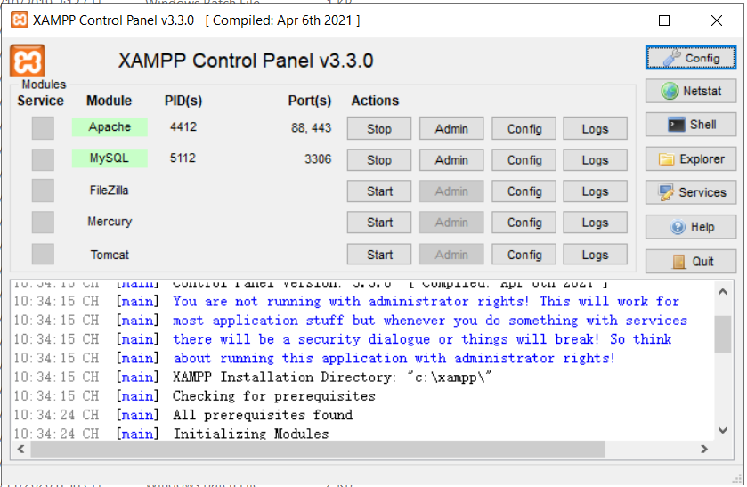

Hình : XAMPP Control Panel

* Bước 3: Đưa file source corastore vào thư mục htdocs trong thư mục XAMPP.

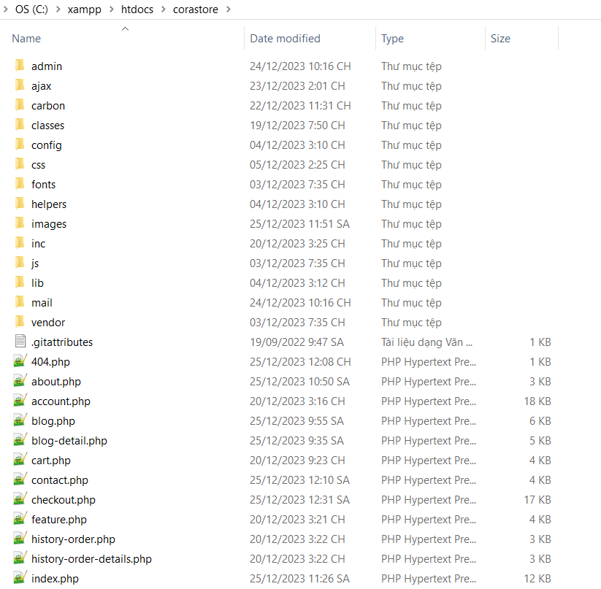

Hình : Cấu trúc thư mục corastore

* Bước 4: Truy cập vào localhost/phpmyadmin, tạo csdl đặt tên corastore và import file corastore.sql vào. (Tên người tài khoản người dùng: root, password: rỗng)

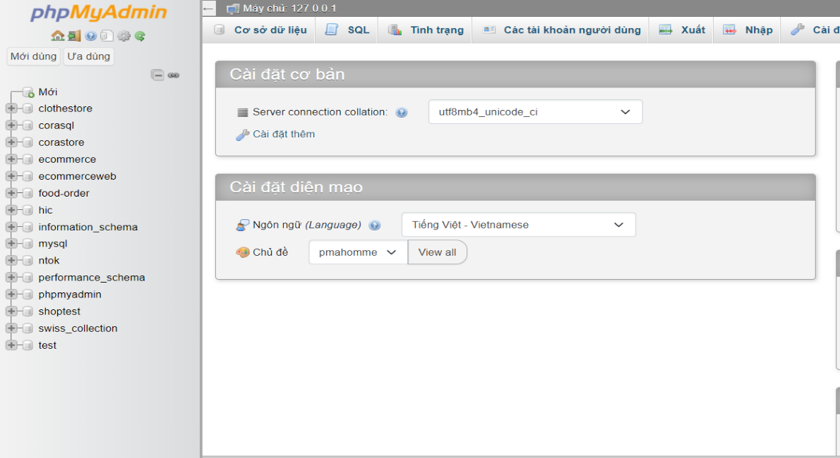

Hình : Giao diện phpMyAdmin

* Bước 5:
* Truy cập <http://localhost/corastore> để vào trang giao diện người dùng.
* <http://localhost/corastore/admin> để vào trang quản trị:
* Tài khoản trang quản trị: Tên tk: admin, Password: 123456
* Lưu ý: Để sửa email người gửi thành email cá nhân, truy cập sendmail.php trong thư mục mail để sửa $mail Username và $mail Password.

# CHƯƠNG 7. TỔNG KẾT



## Kết quả đạt được

* Hoàn thiện trang admin giúp quản lý danh mục, sản phẩm, bình luận, bài viết…
* Phát triển giao diện người dùng.
* Biết cách quản lý dữ liệu người dùng.
* Hoàn thành được các chức năng cơ bản cho trang web: đăng nhập/ đăng ký, bài viết, giỏ hàng, thanh toán…

## Hạn chế

Vì quỹ thời gian hạn chế và còn thiếu nhiều kinh nghiệm

* + Làm được ít chức năng hơn mong đợi.
  + Xây dựng giao diện chưa bắt mắt, hoàn thiện như thiết kế.
  + Phân chia lượng công việc cho từng thành viên không đồng đều vì thiếu kinh nghiệm quản lý và trình độ của từng thành viên có chênh lệch.
  + Gặp nhiều khó khăn khi tìm kiếm hướng dẫn và chỉnh sửa mã nguồn.

## Hướng phát triển

* + Xây dựng hoàn thiện giao diện và logic cho những tính năng đã làm được.
  + Tiếp tục xây dựng và hoàn thiện những tính năng còn lại.
  + Responsive website.
  + Trang web có thể phát triển tiếp tục tích hợp thêm các tính năng mới phù hợp với xu hướng, nhu cầu sử dụng của người dùng.
  + Tăng cường bảo mật thông tin người dùng.

# TÀI LIỆU THAM KHẢO

|  |  |
| --- | --- |
| ​[1] | ​“The Go Programming Language,” 15 4 2022. [Online]. Available: https://go.dev/. |
| ​[2] | ​“Echo - High performance, extensible, minimalist Go web framework,” 2022. [Online]. Available: https://echo.labstack.com/ . [Accessed 15 4 2022]. |
| ​[3] | ​“GORM,” 2022. [Online]. Available: https://gorm.io/. [Accessed 20 4 2922]. |
| ​[4] | ​“Why MySQL?,” [Online]. Available: https://www.mysql.com/why-mysql/. [Accessed 11 6 2022]. |
| ​[5] | ​“What are microservices?,” [Online]. Available: https://microservices.io/. [Accessed 22 6 2022]. |
| ​[6] | ​“JavaScript,” [Online]. Available: https://www.javascript.com/. [Accessed 11 6 2022]. |
| ​[7] | ​V. H. Tiệp, “Neighborhood-Based Collaborative Filtering,” in *Machine Learning cơ bản*, Nhà xuất bản Khoa học và Kỹ thuật, 2017. |
| ​[8] | ​B. E. Emmanuel Okon, “An Improved Online Book Recommender System using Collaborative Filtering Algorithm,” *International Journal of Computer Applications (0975 – 8887),* vol. 179, 2018. |
| ​[9] | ​N. V. Hiếu, “TF-IDF là gì?,” [Online]. Available: https://nguyenvanhieu.vn/tf-idf-la-gi/. [Accessed 1 7 2022]. |
| ​[10] | ​T. O. APIs, “Tiki Open APIs,” Tiki, [Online]. Available: https://developers.tiki.vn/en/docs/backend-api/open-api/overview. [Accessed 29 5 2022]. |
| ​[11] | ​“Bootstrap · The most popular HTML, CSS, and JS library in the world,” [Online]. Available: https://getbootstrap.com/. [Accessed 7 5 2022]. |
| ​[12] | ​“Quy Trình Xử Lý Đơn Hàng,” Công ty TNHH Ti Ki, [Online]. Available: https://hocvien.tiki.vn/faq/gioi-thieu-mo-hinh-luu-kho-tiki-va-quy-trinh-xu-ly-don-hang/. [Accessed 12 5 2022]. |
| ​[13] | ​“What is Object/Relational Mapping?,” [Online]. Available: https://hibernate.org/orm/what-is-an-orm/. [Accessed 19 4 2022]. |
| ​[14] | ​“What is REST,” Lokesh Gupta, 7 4 2022. [Online]. Available: https://restfulapi.net/. [Accessed 16 6 2022]. |